TRƯỜNG ĐẠI HỌC CÔNG NGHỆ SÀI GÒN
KHOA CÔNG NGHỆ THÔNG TIN
---oOo---

LUẬN VĂN TỐT NGHIỆP

Tên đề tài:
XÂY DỰNG WEBSITE
QUẢN LÝ SHOP GIÀY ONLINE NMK

Người hướng dẫn: ThS VIÊN THANH NHÃ
Sinh viên thực hiện: NGUYỄN MINH KHUÊ

TP. HỒ CHÍ MINH – NĂM 2026

LỜI CẢM ƠN
Lời đầu tiên, em xin gửi lời cảm ơn chân thành và sâu sắc nhất đến Ban Giám hiệu Trường Đại học Công nghệ Sài Gòn, cùng toàn thể quý Thầy, Cô giáo trong Khoa Công nghệ Thông tin đã tận tình truyền đạt tri thức, hướng dẫn và tạo điều kiện thuận lợi nhất cho em trong suốt quá trình học tập và hoàn thành luận văn tốt nghiệp này.
Đặc biệt, em xin bày tỏ lòng biết ơn sâu sắc nhất đến thầy/cô VIÊN THANH NHÃ - người đã trực tiếp hướng dẫn, định hướng đề tài, tận tình chỉ bảo và đóng góp những ý kiến chuyên môn quý báu giúp em vượt qua các khó khăn trong quá trình nghiên cứu, thiết kế và phát triển hệ thống "Website Quản Lý Shop Giày Online NMK".
Dù đã có nhiều cố gắng để hoàn thiện hệ thống và báo cáo một cách chỉn chu nhất, nhưng do hạn chế về thời gian và kinh nghiệm thực tế nên luận văn khó tránh khỏi những sai sót. Em rất mong nhận được những ý kiến đóng góp, nhận xét chân thành từ quý Thầy, Cô trong Hội đồng đánh giá để đề tài của em được hoàn thiện hơn.
Em xin kính chúc quý Thầy/Cô giáo Khoa Công nghệ Thông tin luôn dồi dào sức khỏe, hạnh phúc và gặt hái được nhiều thành công hơn nữa trong sự nghiệp cao quý trồng người.
Em xin chân thành cảm ơn!

MỤC LỤC
Chương 1. GIỚI THIỆU 1
1.1 MỤC TIÊU ĐỀ TÀI 1
1.2 NHỮNG THÁCH THỨC CẦN GIẢI QUYẾT 1
1.2.1 Thách thức về mặt nghiệp vụ 1
1.2.2 Thách thức về mặt kỹ thuật 2
1.3 NỘI DUNG VÀ PHẠM VI THỰC HIỆN 2
1.3.1 Nội dung thực hiện 2
1.3.2 Phạm vi thực hiện 3
1.4 KẾT QUẢ CẦN ĐẠT 3
Chương 2. PHƯƠNG PHÁP THỰC HIỆN 5
2.1 CÁC HỆ THỐNG TƯƠNG TỰ 5
2.1.1 Hệ thống Shopee 5
2.1.2 Hệ thống Sneaker Daily 5
2.1.3 Phần mềm quản lý cửa hàng Sapo POS 6
2.2 CÔNG NGHỆ SỬ DỤNG 7
2.3 CÁC QUY TRÌNH, NGHIỆP VỤ 9
2.3.1 Đặc tả quy trình quản lí sản phẩm Mục tiêu quy trình: 9
2.3.2 Đặc tả quy trình quản lý kho hàng 11
2.3.3 Đặc tả quy trình xử lý đơn hàng 12
2.3.4 Đặc tả quy trình đăng nhập, đăng ký, phân quyền admin/khách hàng 12
2.3.5 Đặc tả quy trình giỏ hàng, thanh toán và mã giảm giá 13
2.3.6 Đặc tả quy trình tìm kiếm nâng cao và bộ lọc thuộc tính 15
2.3.7 Đặc tả quy trình gửi đánh giá 16
2.3.8 Đặc tả quy trình thống kê và báo cáo sản phẩm bán chạy 17
2.4 Sơ đồ chức năng 18
2.5 Sơ đồ use case tổng quát 18
2.5.1 Hệ khách hàng 19
2.5.2 Hệ quản trị viên 21
Chương 3. THIẾT KẾ 24
3.1 MÔ HÌNH DỮ LIỆU 24
3.2 MÔ HÌNH XỬ LÝ 35
3.2.1 Use case chi tiết 35
a. Use case quản lý người dung 35
b. Use case quản lý sản phẩm 35
c. Use case tìm kiếm và bộ lọc 36
d. Use case giỏ hàng và thanh toán 36
e. Use case quản lý đơn hàng 37
f. Use case quản lý kho hàng 37
g. Use case đánh giá và phản hồi 38
h. Use case thông kê và báo cáo 38
3.2.2 Sơ đồ tuần tự 39
a. Sơ đồ tuần t: đăng nhập và xác thực phân quyền. 39
b. Sơ đồ tuần tự tìm kiếm và lọc sản phẩm nâng cao. 40
c. Sơ đồ tuần tự đặt hàng và áp dụng mã giảm giá 40
d. Sơ đồ tuần tự thêm/cập nhật sản phẩm kèm biến thể 41
e. Sơ đồ tuần tự nhập hàng vào kho và cập nhật số lượng tồn 41
f. Sơ đồ tuần tự: xử lý duyệt & cập nhật trạng thái đơn hàng. 42
g. Sơ đồ tuần tự đánh giá & chấm điểm sản phẩm 42
h. Sơ đồ tuần tự trích xuất thống kê doanh thu và sản phẩm bán chạy 43
3.2.3 Sơ đồ hoạt động 43
a. Sơ đồ hoạt động đặt hàng và thanh toán (khách hàng) 44
b. Sơ đồ hoạt động quản lý sản phẩm và các biến thể giày (admin) 44
c. Sơ đồ hoạt động quản lý kho & nhập hàng (admin) 46
d. Sơ đồ hoạt động tìm kiếm và bộ lọc sản phẩm (khách hàng) 47
3.3 HỆ THỐNG MÀN HÌNH 48
3.2.1 Trang chủ website 48
3.3.2 Trang bộ lọc tìm kiếm 48
3.3.3 Trang chi tiết sản phẩm 49
3.3.4 Trang giỏ hàng và thanh toán 49
3.3.4 Trang admin 50
3.3.5 Trang quản lý sản phẩm 51
3.3.6 Trang đơn hàng 51
3.3.7 Trang thống kê 52
Chương 4. THỬ NGHIỆM 53
4.1 CÁC KỊCH BẢN THỬ NGHIỆM 53
4.1.1 Kiểm thử đăng nhập và phân quyền 53
4.1.2 Kiểm thử thêm mới sản phẩm và thuộc tính 54
4.1.3 Kiểm thử giỏ hàng và áp mã khuyến mãi, và đặt hàng 55
4.1.4 Kiểm thử quản lý tồn kho 56
4.2 KẾT QUẢ THỬ NGHIỆM CÁC KỊCH BẢN 57
Chương 5. KẾT LUẬN 58
5.1 KẾT QUẢ ĐỐI CHIẾU VỚI MỤC TIÊU 58
5.2 CÁC VẤN ĐỀ CÒN TỒN ĐỌNG 58
5.3 MỞ RỘNG 59
PHỤ LỤC: HƯỚNG DẪN SỬ DỤNG HỆ THỐNG 60
TÀI LIỆU THAM KHẢO 62

MỤC LỤC CÁC HÌNH VẼ
Hình 2-1. Quy trình quản lý sản phẩm 10
Hình 2-2. Quy trình quản lí kho hàng 11
Hình 2-3. Quy trình xử lí đơn hàng 12
Hình 2-4. Quy trình đăng ký/ đăng nhập, phân quyền 13
Hình 2-5. Quy trình giỏ hàng, thanh toán và mã giảm giá 14
Hình 2-6. Quy trình tìm kiếm nâng cao và bộ lọc thuộc tính 15
Hình 2-7. Quy trình gửi đánh giá 16
Hình 2-8. Quy trình thống kê doanh thu và báo cáo sản phẩm bán chạy 17
Hình 2-9. Sơ đồ chức năng 18
Hình 2-10. Use-case tổng quát 18
Hình 3-1. Mô hình ERD 24
Hình 3-2. Use case quản lý người dùng 35
Hình 3-3. Use case quản lý sản phẩm 35
Hình 3-4. Use case tìm kiếm và bộ lọc 36
Hình 3-5. Use case giỏ hàng và thanh toán 36
Hình 3-6. Use case quản lý đơn hàng 37
Hình 3-7. Use case quản lý kho hàng 37
Hình 3-8. Use case đánh giá và phản hồi 38
Hình 3-9. Use case thông kê và báo cáo 38
Hình 3-10. Sơ đồ tuần tự: đăng nhập và xác thực phân quyền 39
Hình 3-11. Sơ đồ tuần tự: tìm kiếm và lọc sản phẩm nâng cao 40
Hình 3-12. Sơ đồ tuần tự: đặt hang và áp dụng mã giảm giá 40
Hình 3-13. Sơ đồ tuần tự: thêm/cập nhật sản phẩm kèm Biến thể 41
Hình 3-14. Sơ đồ tuần tự: nhập hàng vào kho và cập nhật số lượng tồn 41
Hình 3-15. Sơ đồ tuần tự: xử lý duyệt & cập nhật trạng thái đơn hàng 42
Hình 3-16. Sơ đồ tuần tự: đánh giá & chấm điểm sản phẩm 42
Hình 3-17. Sơ đồ tuần tự: trích xuất thống kê doanh thu và sản phẩm bán chạy 43
Hình 3-18. . Sơ đồ hoạt động: đặt hàng và thanh toán (khách hàng) 44
Hình 3-19. Sơ đồ hoạt động: quản lý sản phẩm và các biến thể giày (admin) 45
Hình 3-20. Sơ đồ hoạt động: quản lý kho & nhập hàng (admin) 46
Hình 3-21. Sơ đồ hoạt động: tìm kiếm và bộ lọc sản phẩm (khách hàng) 47
Hình 3-22. Ảnh thiết kế trang chủ 48
Hình 3-23. Ảnh thiết trang bộ lọc tìm kiếm 48
Hình 3-24. Ảnh trang chi tiết sản phẩm 49
Hình 3-25. Ảnh thiết kế giỏ hàng 49
Hình 3-26. Ảnh thiết kế trang thanh toán 50
Hình 3-27. Ảnh thiết kế trang admin 50
Hình 3-28. ảnh thiết kế trang quản lý sản phẩm 51
Hình 3-29. ảnh thiết kế trang đơn hang 51
Hình 3-30. Ảnh thiết kế trang thống kê 52
Hình 4-1. Giao diện trang đăng nhập hệ thống 53
Hình 4-2.Giao diện trang quản trị viên sau khi đăng nhập thành công 53
Hình 4-3. Giao diện danh sách quản lý sản phẩm 54
Hình 4-4. Giao diện thêm mới sản phẩm 54
Hình 4-5. Giao diện giỏ hàng của khách hàng 55
Hình 4-6. Giao diện áp dụng mã giảm giá 55
Hình 4-7. Giao diện đặt hàng thành công 56
Hình 4-8. Giao diện quản lý tồn kho và hiển thị cảnh báo hết hàng 56
Hình 4-9. Giao diện lập phiếu nhập kho bổ sung sản phẩm 57

GIỚI THIỆU
  - MỤC TIÊU ĐỀ TÀI
Trong kỷ nguyên số, thương mại điện tử đã trở thành xu hướng tất yếu và là kênh phân phối không thể thiếu của ngành bán lẻ, đặc biệt là nhóm ngành thời trang và giày dép. Người tiêu dùng càng ngày càng ưu tiên sự tiện lợi, nhanh chóng, thoải mái tại nhà và có xu hướng cá nhân hóa trải nghiệm mua sắm trực tuyến.
Đối với các mô hình kinh doanh giày dép vừa và nhỏ tại Việt Nam, việc bán hang thủ công qua mạng internet thường gặp nhiều hạn chế như: dễ sót đơn hàng, khó quản lý chính xác tồn kho của từng biến thể (màu sắc, kích cỡ), khó thu thập phản hồi khách hàng và thiếu hệ thống thống kê doanh thu trực quan để đưa ra quyết định kinh doanh.
Chính vì vậy, việc nghiên cứu và xây dựng một hệ thống website thương mại điện tử chuyên nghiệp là vô cùng cần thiết. Hệ thống này không chỉ tối ưu hóa quy trình mua sắm cho khách hàng mà còn cung cấp bộ công cụ quản trị mạnh mẽ, giúp doanh nghiệp tự động hóa vận hành và nâng cao năng lực cạnh tranh.
  - NHỮNG THÁCH THỨC CẦN GIẢI QUYẾT

1.2.1 Thách thức về mặt nghiệp vụ
Quản lý dữ liệu đa thuộc tính phức tạp: Giày dép không phải là một sản phẩm đơn lẻ mà tồn tại dưới dạng nhiều biến thể kết hợp từ rất nhiều thuộc tính: Danh mục, Thương hiệu, Màu sắc và Kích cỡ (Size). Thách thức đặt ra là làm thế nào để thiết kế quy trình thêm mới, chỉnh sửa trực quan cho Admin nhưng vẫn đảm bảo tính chính xác khi lưu trữ, không làm rối loạn dữ liệu khi một mẫu giày có 3 màu và mỗi màu lại có 5 size khác nhau.
Đồng bộ hóa số lượng tồn kho theo thời gian: Đảm bảo số lượng sản phẩm trong kho của từng biến thể cụ thể (ví dụ: Giày Nike Air Force 1 - Màu Trắng - Size 41) phải được cập nhật khấu trừ ngay lập tức khi có đơn hàng được xác nhận thành công. Tránh tình trạng hai khách hàng cùng đặt một đôi giày duy nhất còn sót lại dẫn đến lỗi hệ thống hoặc đơn hàng ảo.
Xử lý logic mã giảm giá và tính toán hóa đơn: Thiết kế bộ lọc kiểm tra điều kiện áp dụng mã giảm giá (hạn dùng, số lượng mã, giá trị đơn hàng tối thiểu) kết hợp tính tổng tiền giỏ hàng một cách chuẩn xác trước khi chuyển sang bước thanh toán.

1.2.2 Thách thức về mặt kỹ thuật
Tối ưu hóa cấu trúc Cơ sở dữ : Với kiến trúc PHP và MySQL thuần, việc tổ chức các bảng dữ liệu để quản lý biến thể giày dễ rơi vào ma trận dữ liệu lặp lại nếu thiết kế không tốt.
Kỹ thuật lọc và tìm kiếm động: Xây dựng câu lệnh truy vấn SQL động khi người dùng kết hợp đồng thời nhiều bộ lọc (vừa lọc khoảng giá, vừa lọc size, thương hiệu). Hệ thống phải xử lý mượt mà, trả kết quả nhanh chóng mà không làm quá tải CPU của máy chủ cơ sở dữ liệu.
Bảo mật hệ thống trên nền tảng PHP: Khi không sử dụng các framework bảo mật sẵn có, hệ thống tự phát triển bằng PHP thuần phải tự cấu hình để chống lại các lỗ hổng bảo mật nghiêm trọng như SQL Injection (thông qua Prepared Statements), XSS (Cross-Site Scripting - bằng cách lọc dữ liệu đầu vào và mã hóa đầu ra), cũng như mã hóa mật khẩu người dùng bằng các thuật toán băm an toàn.

1.3 NỘI DUNG VÀ PHẠM VI THỰC HIỆN

1.3.1 Nội dung thực hiện
Khảo sát và phân tích yêu cầu: Tìm hiểu quy trình vận hành trực tuyến của các cửa hàng giày dép hiện nay; phân tích các yêu cầu chức năng (Functional Requirements) và phi chức năng (Non-functional Requirements) cho Shop giày NMK
Phân tích và thiết kế hệ thống:
Xây dựng các sơ đồ thiết kế phần mềm bao gồm: Sơ đồ chức năng, Sơ đồ Use Case tổng quát, Use Case chi tiết, Sơ đồ tuần tự và Sơ đồ hoạt động.
Thiết kế kiến trúc cơ sở dữ liệu quan hệ (Entity Relationship Diagram - ERD) trên MySQL phục vụ lưu trữ hệ thống thông tin.
Xây dựng và phát triển ứng dụng:
Thiết kế giao diện người dùng (Frontend) tương thích đa thiết bị bằng HTML5, CSS3, JavaScript.
Lập trình xử lý logic phía máy chủ (Backend) bằng ngôn ngữ PHP và quản trị dữ liệu bằng MySQL .
Thử nghiệm và đánh giá: Thực hiện kiểm thử phần mềm theo các kịch bản chức năng và phi chức năng để tìm lỗi, tối ưu hiệu năng trước khi nghiệm thu.

1.3.2 Phạm vi thực hiện
Đối tượng nghiên cứu: Các công nghệ phát triển ứng dụng web (PHP, MySQL) và quy trình nghiệp vụ thương mại điện tử ngành hàng thời trang giày dép.
Phạm vi chức năng: Xây dựng trọn vẹn hệ thống gồm 2 hệ độc lập:
Hệ Khách hàng: Đăng ký/đăng nhập, tìm kiếm nâng cao, bộ lọc thuộc tính, giỏ hàng, áp mã giảm giá, đặt hàng, xem lịch sử đơn hàng và để lại đánh giá/chấm điểm sao.
Hệ Quản trị (Admin): Quản lý danh mục, thương hiệu, quản lý biến thể giày, quản lý kho hàng (nhập hàng/cảnh báo hết hàng), duyệt đơn hàng, phân quyền tài khoản và xem biểu đồ thống kê báo cáo doanh thu.

1.4 KẾT QUẢ CẦN ĐẠT
Tiêu chí chức năng | Nội dung yêu cầu
Module Quản lý sản phẩm & biến thể | - Admin thực hiện các thao tác Thêm, Sửa, Xóa sản phẩm và danh mục thành công.  - Hiển thị chính xác các thông tin biến thể đặc thù của giày (Màu sắc, Size) trên giao diện.
Module Quản lý kho hàng | - Hệ thống tự động trừ số lượng tồn kho của đúng mã biến thể giày ngay khi đơn hàng chuyển sang trạng thái "Đã xác nhận".  - Trang tổng quan hiển thị danh sách cảnh báo các sản phẩm có số lượng tồn kho dưới mức tối thiểu
Module Quản lý đơn hàng | - Khách hàng đặt đơn thành công, hệ thống lưu lại lịch sử.  - Admin chuyển đổi chính xác luồng trạng thái đơn hàng: Chờ xác nhận Đã xác nhận Đang giao Đã giao / Hủy đơn
Giỏ hàng và Thanh toán | - Thêm/bớt/xóa sản phẩm trong giỏ hàng cập nhật giá tiền tức thì.  - Áp dụng chính xác mã giảm giá hợp lệ và tự động khấu trừ vào tổng số tiền cần thanh toán của hóa đơn.
Tìm kiếm và Bộ lọc | - Trả về danh sách sản phẩm chính xác theo từ khóa tìm kiếm  - Bộ lọc hoạt động chính xác khi người dùng chọn đồng thời nhiều tiêu chí (Giá, size, màu, thương hiệu).
Đánh giá và Phản hồi | - Chỉ những tài khoản đã mua và nhận hàng thành công mới có quyền để lại bình luận và chấm điểm sao cho sản phẩm đó  - Điểm sao trung bình hiển thị chính xác ngoài trang chủ sản phẩm.
Thống kê và Báo cáo | - Xuất biểu đồ/bảng số liệu trực quan về doanh thu theo mốc thời gian (ngày, tháng, năm).  - Liệt kê chính xác danh sách các sản phẩm bán chạy nhất.
Hiệu năng và Tốc độ tải | - Thời gian phản hồi trung bình của các trang chức năng không quá 2.5 giây trong điều kiện kết nối mạng bình thường.  - Hình ảnh sản phẩm được tối ưu hóa dung lượng để tăng tốc độ tải trang.
Khả năng chịu tải | - Hệ thống hoạt động ổn định, không xảy ra lỗi hoặc sập cơ sở dữ liệu MySQL khi có từ 50 đến 100 người dùng truy cập và thao tác đồng thời tại một thời điểm.
Bảo mật hệ thống | - Mật khẩu người dùng được mã hóa an toàn bằng hàm băm một chiều trước khi lưu xuống CSDL MySQL  - Chống lỗi phân quyền, chặn khách hàng truy cập trái phép vào các đường dẫn nội bộ của Admin.
Tính khả dụng | -Giao diện thân thiện, dễ sử dụng, bố cục hiển thị chính xác (Responsive Design) trên cả Desktop và Điện thoại di động.

PHƯƠNG PHÁP THỰC HIỆN

2.1 CÁC HỆ THỐNG TƯƠNG TỰ
Để định hình rõ các tính năng, giao diện cũng như các nghiệp vụ cho Website Quản Lý Shop Giày Online NMK, dưới đây là khảo sát 3 hệ thống nổi tiếng dùng để bán hàng.

2.1.1 Hệ thống Shopee
Giới thiệu sơ lược: Shopee là sàn thương mại điện tử lớn tại Việt Nam, trong đó ngành hàng giày dép thời trang chiếm thị phần rất lớn với hàng ngàn gian hàng khác nhau.
Đường link hệ thống: https://shopee.vn/
Ưu điểm:
Hệ thống quản lý sản phẩm đa thuộc tính cực kỳ trực quan (cho phép phân loại chi tiết theo Màu sắc và Kích cỡ - Size, kèm hình ảnh riêng cho từng biến thể).
Tính năng tìm kiếm và bộ lọc nhanh rất mạnh mẽ (lọc theo khoảng giá, thương hiệu, địa chỉ shop, đánh giá sao, loại giày).
Quy trình giỏ hàng, áp mã giảm giá (voucher), chọn đơn vị vận chuyển và thanh toán diễn ra mượt mà, nhiều bước được tối ưu tự động.
Nhược điểm:
Vì là hệ thống thương mại điện tử tổng thể quy mô lớn nên giao diện quản lý của người bán khá phức tạp, nhiều lớp menu rườm rà đối với một cửa hàng quy mô vừa và nhỏ.
Chủ shop phụ thuộc hoàn toàn vào cơ chế vận hành và chính sách của sàn, khó tùy biến sâu theo yêu cầu quản lý kho riêng biệt của cửa hàng.

2.1.2 Hệ thống Sneaker Daily
Giới thiệu sơ lược: Sneaker Daily là một website bán lẻ giày sneaker tại Việt Nam, thiết kế chuyên biệt dành riêng cho việc phân phối giày dép và phụ kiện thời trang.
Đường link hệ thống: https://sneakerdaily.vn/
Ưu điểm:
Giao diện tập trung hoàn toàn vào trải nghiệm mua sắm giày dép, hình ảnh sản phẩm lớn, bắt mắt, định hướng phong cách trẻ trung.
Cấu trúc phân loại rõ ràng theo hãng (Nike, Adidas, Puma, ...) và dòng sản phẩm.
Tích hợp sẵn tính năng đánh giá, bình luận sản phẩm bằng số sao và hình ảnh thực tế từ khách hàng đã mua.
Nhược điểm:
Hệ thống quản lý kho nội bộ và thống kê báo cáo dành cho admin phía sau không được công khai chi tiết, khó tham khảo trọn vẹn luồng kiểm soát tồn kho theo từng size/màu.
Chưa tối ưu sâu các tính năng cảnh báo tồn kho tự động khi một mã size cụ thể sắp hết hàng.

2.1.3 Phần mềm quản lý cửa hàng Sapo POS
Giới thiệu sơ lược: Đây là phần mềm quản lý bán hàng phổ biến được các shop giày dép truyền thống và online sử dụng rộng rãi để quản lý vận hành.
Đường link hệ thống: https://www.sapo-pos.com/
Ưu điểm:
Nghiệp vụ quản lý kho cực kỳ chặt chẽ: Quản lý chi tiết số lượng tồn kho theo từng biến thể (Mã sản phẩm - Size - Màu), hỗ trợ lập phiếu nhập hàng, quản lý nhà cung cấp và thiết lập ngưỡng cảnh báo hết hàng.
Hệ thống thống kê báo cáo doanh thu, sản phẩm bán chạy, lợi nhuận hiển thị dưới dạng biểu đồ rất chi tiết và trực quan.
Nhược điểm:
Đây là phần mềm thương mại tính phí bản quyền dịch vụ, không phải là một website thương mại điện tử hoàn chỉnh tích hợp sẵn giao diện trực tuyến cho khách hàng tự đặt hàng trực tuyến (thiếu tính năng phân hệ shop online tùy biến).
Tiêu chí so sánh | Shopee | Sneaker Daily | Sapo POS | Định hướng hệ thống Quản lý Bán Giày Online NMK (PHP & MySQL)
Giao diện & Trải nghiệm khách hàng | Rất phong phú, nhiều tính năng phức tạp. | Chuyên nghiệp, tập trung vào ngành hàng giày. | Chủ yếu là giao diện quản trị nội bộ. | Kế thừa giao diện chuyên biệt cho shop giày (như Sneaker Daily), tối ưu sự gọn gàng.
Quản lý sản phẩm đa thuộc tính (Size/Màu) | Có, phân loại chi tiết theo biến thể. | Có, nhưng ẩn quản lý kho chi tiết. | Quản lý kho hàng rất chặt chẽ theo mã vạch/thuộc tính. | Xây dựng cơ sở dữ liệu quản lý chặt chẽ theo biến thể Size và Màu sắc kết hợp hình ảnh riêng bằng MySQL.
Quy trình Kho & Cảnh báo tồn kho | Tự động cập nhật khi mua hàng. | Không hiển thị rõ chi tiết tồn kho cho khách. | Rất mạnh về cảnh báo tồn kho, nhập hàng. | Bổ sung tính năng theo dõi tồn kho và cảnh báo hết hàng cho từng loại giày giúp Admin chủ động.
Tính năng giỏ hàng, thanh toán & Đơn hàng | Rất tối ưu nhưng phụ thuộc sàn. | Đầy đủ giỏ hàng, checkout trực tuyến. | Tập trung vào bán tại quầy và đơn nội bộ. | Xây dựng hoàn chỉnh luồng từ thêm giỏ hàng, áp mã giảm giá, đặt hàng COD/Chuyển khoản đến lịch sử mua bằng PHP.

2.2 CÔNG NGHỆ SỬ DỤNG
Ngôn ngữ lập trình PHP: Là ngôn ngữ lập trình phía máy chủ Server được sử dụng để xử lý toàn bộ logic nghiệp vụ của hệ thống (quản lý giỏ hàng, áp mã giảm giá, tính toán doanh thu, xử lý session đăng nhập và phân quyền). Hệ thống sử dụng PHP thuần để tối ưu hóa hiệu năng và giúp làm rõ kiến trúc xử lý dữ liệu.
MySQL: Là hệ quản trị cơ sở dữ liệu mã nguồn mở, có tốc độ xử lý nhanh và độ tin cậy cao. MySQL được sử dụng để lưu trữ toàn bộ dữ liệu có cấu trúc của Shop giày NMK (bảng sản phẩm, biến thể size/màu, thông tin đơn hàng, tài khoản người dùng) và hỗ trợ cơ chế Database Transaction để đảm bảo tính toàn vẹn khi trừ kho hàng.
Ngôn ngữ định dạng HTML5: Cung cấp cấu trúc nền tảng và các thẻ ngữ nghĩa (semantic tags) để xây dựng hệ thống layout cho cả trang người dùng (Site) và trang quản trị (Admin).
Ngôn ngữ định dạng CSS3: Sử dụng để định dạng phong cách, màu sắc, phông chữ, tạo hiệu ứng chuyển động trực quan, giúp tăng tính thẩm mỹ cho website bán giày.
Framework Bootstrap 5: Là bộ thư viện Front-end mã nguồn mở phổ biến nhất hiện nay. Website Bán Giày sẽ ứng dụng hệ thống lưới (Grid System) và các thành phần giao diện dựng sẵn (Components) của Bootstrap 5 để xây dựng giao diện đáp ứng ( Responsive Web Design), giúp website hiển thị tối ưu và tự động co giãn mượt mà trên mọi thiết bị (Máy tính, Máy tính bảng, Điện thoại di động).
Ngôn ngữ JavaScript (JS): Ngôn ngữ lập trình phía máy khách hàng(Client) dùng để tăng tính tương tác dynamic cho trang web bán giày, chẳng hạn như: kiểm tra tính hợp lệ của dữ liệu ngay trên form (validate đầu vào tài khoản, số điện thoại), xử lý ẩn hiện thanh menu, hoặc hiển thị các hộp thoại alert thông báo đặt hàng thành công.
XAMPP: Là gói phần mềm tích hợp sẵn Apache (Web Server), MySQL (Database Server) và trình dịch PHP. XAMPP đóng vai trò tạo ra môi trường máy chủ cục bộ (Localhost) ngay trên máy tính cá nhân để phục vụ cho quá trình lập trình, cấu hình hệ thống và chạy thử nghiệm website trước khi triển khai thực tế.
Visual Studio Code (VS Code): Là phần mềm soạn thảo code mạnh mẽ, nhẹ và linh
hoạt. VS Code hỗ trợ đắc lực cho sinh viên trong quá trình viết code nhờ hệ thống gợi ý mã lệnh thông minh, quản lý cấu trúc thư mục dự án và tích hợp các công cụ kiểm tra lỗi cú pháp.
phpMyAdmin: Công cụ quản trị MySQL dựa trên giao diện web (được tích hợp sẵn trong XAMPP). phpMyAdmin giúp dễ dàng thiết kế cấu trúc bảng, thiết lập các mối quan hệ khóa ngoại, kiểm tra và tối ưu hóa các câu lệnh truy vấn SQL phức tạp trong quá trình phát triển hệ thống.

2.3 CÁC QUY TRÌNH, NGHIỆP VỤ

2.3.1 Đặc tả quy trình quản lí sản phẩm
Mục tiêu quy trình:
Quy trình này cho phép Quản trị viên thiết lập cấu trúc phân loại sản phẩm theo danh mục và thương hiệu, đồng thời tạo thông tin cho các mẫu giày dép mới. Điểm cốt lõi của quy trình này là xử lý nhiều thuộc tính (một sản phẩm có nhiều màu sắc, nhiều kích cỡ/size, nhiều số lượng tồn kho biến thể khác nhau) trong cùng một quá trình nhập liệu, đảm bảo tính toàn vẹn dữ liệu và tối ưu dung lượng lưu trữ trên máy chủ.
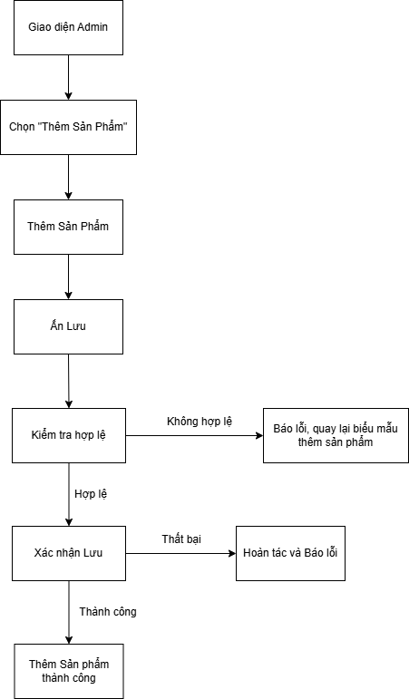
Hình 2-1. Quy trình quản lý sản phẩm

2.3.2 Đặc tả quy trình quản lý kho hàng
Mục tiêu quy trình:
Quy trình này nhằm theo dõi chính xác số lượng tồn kho thực tế của từng biến thể giày (theo từng cặp màu sắc/Size riêng biệt). Hỗ trợ quản trị viên cập nhật số lượng khi nhập hàng mới, đồng thời tự động tính toán, đưa ra cảnh báo trực quan khi số lượng sản phẩm chạm mức tối thiểu để kịp thời bổ sung nguồn hàng.
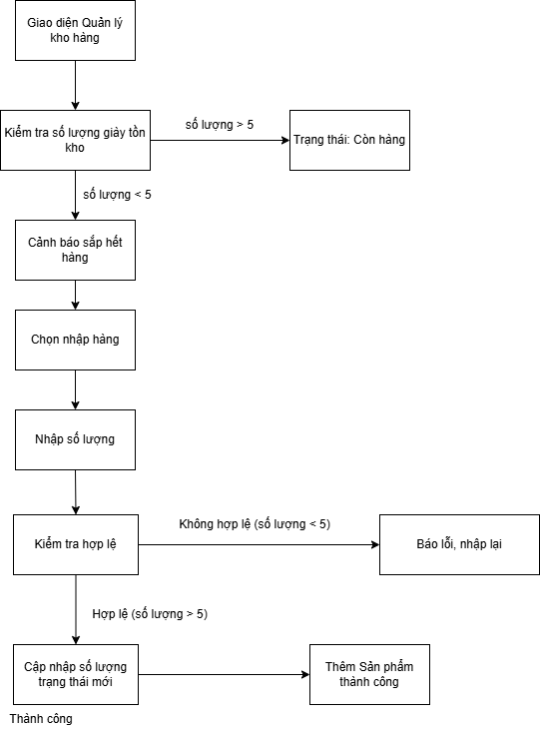
Hình 2-2. Quy trình quản lí kho hàng

2.3.3 Đặc tả quy trình xử lý đơn hàng
Mục tiêu quy trình:
Quy trình này quản lý quá trình xử lí một đơn hàng, từ giai đoạn Khách hàng khởi tạo giỏ hàng, điền thông tin thanh toán, cho đến khi hệ thống tiếp nhận, Admin phê duyệt và cập nhật trạng thái vận chuyển. Quy trình đảm bảo tính đồng bộ tuyệt đối giữa số lượng đặt mua và số lượng tồn kho thực tế của từng biến thể giày.
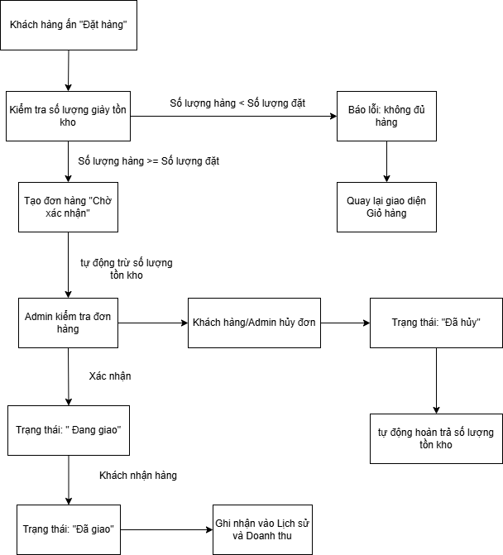
Hình 2-3. Quy trình xử lí đơn hàng

2.3.4 Đặc tả quy trình đăng nhập, đăng ký, phân quyền admin/khách hàng
Mục tiêu quy trình:
Quy trình này giúp thiết lập cơ chế xác thực danh tính người dùng nhằm bảo mật hệ thống. Quy trình cho phép khách hàng đăng ký tài khoản cá nhân để lưu trữ lịch sử mua sắm, đồng thời phân định ranh giới truy cập nghiêm ngặt giữa người mua hàng thông thường và Quản trị viên (Admin) nhằm bảo vệ dữ liệu nội bộ.
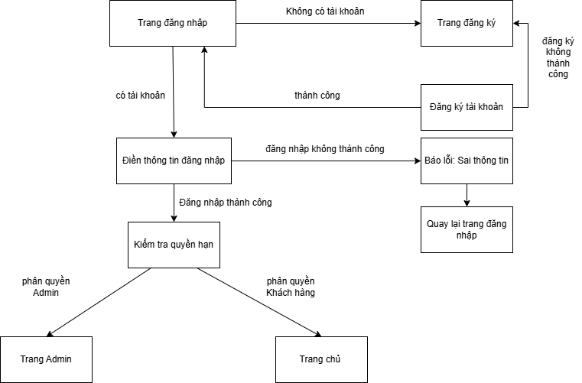
Hình 2-4. Quy trình đăng ký/ đăng nhập, phân quyền

2.3.5 Đặc tả quy trình giỏ hàng, thanh toán và mã giảm giá
Mục tiêu quy trình:
Quy trình này quản lý toàn bộ quá trình mua sắm tạm thời của khách hàng. Từ việc lưu trữ các biến thể giày được chọn, điều chỉnh số lượng, kiểm tra tính hợp lệ của mã giảm giá, cho đến việc tính toán tổng chi phí cuối cùng một cách chính xác trước khi chuyển sang giai đoạn tạo hóa đơn.
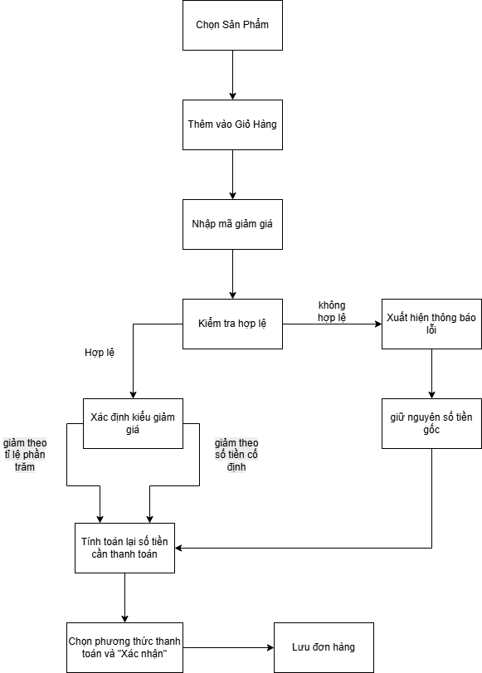
Hình 2-5. Quy trình giỏ hàng, thanh toán và mã giảm giá

2.3.6 Đặc tả quy trình tìm kiếm nâng cao và bộ lọc thuộc tính
Mục tiêu quy trình:
Quy trình tối ưu hóa trải nghiệm mua sắm của Khách hàng tại tìm kiếm sản phẩm. Hệ thống tiếp nhận các từ khóa định danh hoặc các tiêu chí phân loại cụ thể để thực hiện sàng lọc dữ liệu đa thuộc tín(Giá, Kích cỡ, Màu sắc, Danh mục, Thương hiệu) từ bảng biến thể, giúp người dùng nhanh chóng tiếp cận đúng mẫu giày đang có nhu cầu một cách chính xác nhất.
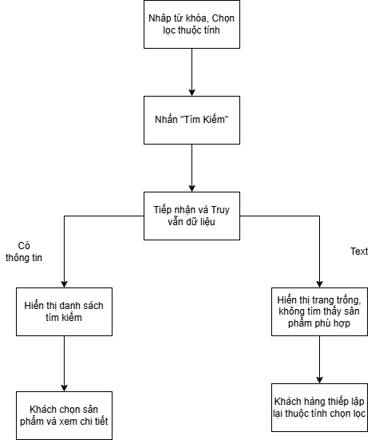
Hình 2-6. Quy trình tìm kiếm nâng cao và bộ lọc thuộc tính

2.3.7 Đặc tả quy trình gửi đánh giá
Mục tiêu quy trình:
Quy trình cho phép khách hàng gửi các phản hồi trực quan, nhận xét khách quan và chấm điểm chất lượng sản phẩm theo thang điểm từ 1 đến 5 sao . Hệ thống thiết lập cơ chế kiểm tra điều kiện chặt chẽ nhằm đảm bảo tính chân thực của đánh giá (chỉ cho phép người thực sự mua sản phẩm nhận xét), tránh tình trạng spam hoặc đánh giá ảo làm ảnh hưởng đến uy tín cửa hàng.
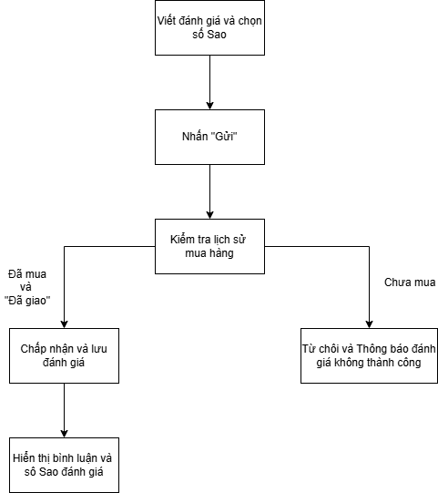
Hình 2-7. Quy trình gửi đánh giá

2.3.8 Đặc tả quy trình thống kê và báo cáo sản phẩm bán chạy
Mục tiêu quy trình:
Quy trình cung cấp cho Người quản trị (Admin) cái nhìn tổng quan và chính xác về tình hình kinh doanh của cửa hàng thông qua trang Bảng điều khiển của Admin. Hệ thống tự động tổng hợp dữ liệu từ các đơn hàng thành công để kết xuất báo cáo doanh thu theo mốc thời gian tùy chọn và lập danh sách các sản phẩm có số lượng tiêu thụ cao nhất, hỗ trợ Admin tối ưu hóa chiến lược nhập hàng và marketing.
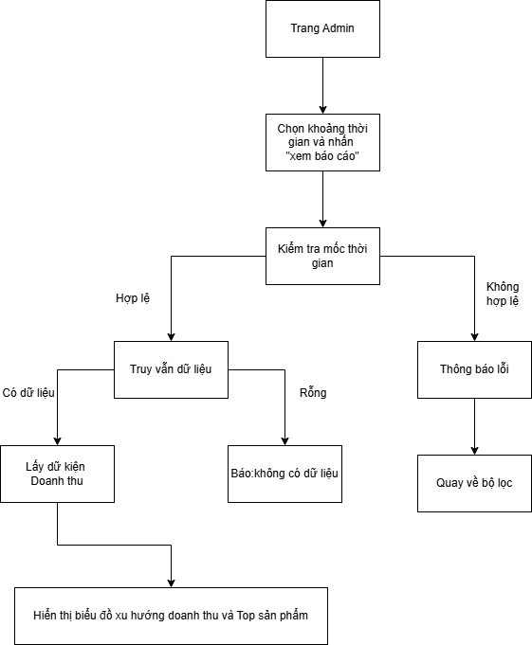
Hình 2-8. Quy trình thống kê doanh thu và báo cáo sản phẩm bán chạy

2.4 Sơ đồ chức năng
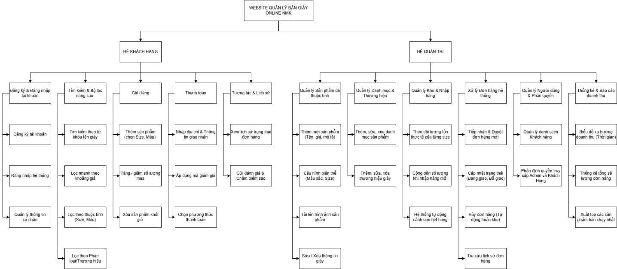
Hình 2-9. Sơ đồ chức năng

2.5 Sơ đồ use case tổng quát
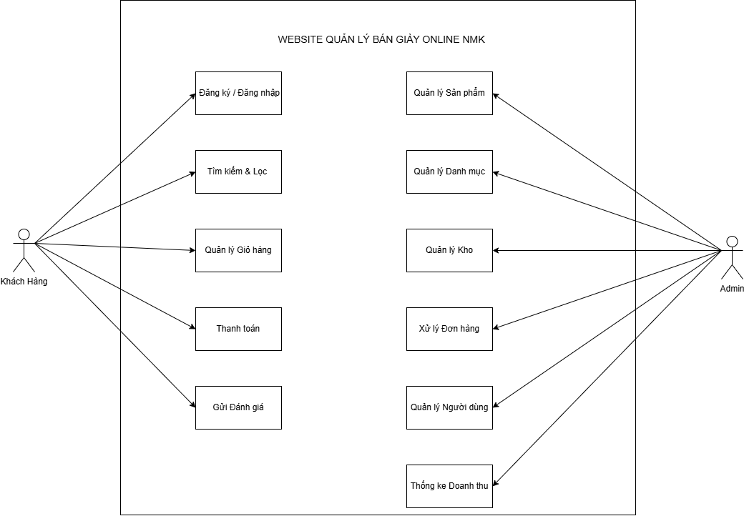
Hình 2-10. Use-case tổng quát

2.5.1 Hệ khách hàng
Đăng ký / Đăng nhập
Actor | Khách hàng
Mô tả | Người dùng thực hiện đăng ký tài khoản mới hoặc đăng nhập tài khoản sẵn có vào hệ thống để mua sắm và lưu lại lịch sử giao dịch.
Dữ liệu | "Tên đăng nhập, mật khẩu, họ tên, email, số điện thoại."
Tác động | Khách hàng điền thông tin và nhấn nút "Đăng ký" hoặc "Đăng nhập".
Trả lời | Hệ thống tạo tài khoản thành công hoặc đăng nhập và điều hướng về trang chủ.
Chú thích | Mật khẩu được bảo mật mã hóa

Tìm kiếm và Bộ lọc
Actor | Khách hàng
Mô tả | Khách hàng tìm kiếm giày theo từ khóa hoặc sử dụng bộ lọc nhanh tại trang cửa hàng để thu hẹp phạm vi sản phẩm theo nhu cầu.
Dữ liệu | "Từ khóa tìm kiếm, khoảng giá, size, màu sắc, danh mục, thương hiệu."
Tác động | Khách hàng nhập văn bản hoặc tích chọn các tiêu chí chọn lọc.
Trả lời | Hệ thống thực thi truy vấn và hiển thị danh sách các sản phẩm thỏa mãn điều kiện.
Chú thích | "Nếu không có sản phẩm nào khớp, hệ thống sẽ trả về thông báo không tìm thấy kết quả.".

Quản lý giỏ hàng

Actor | Khách hàng
Mô tả | "Khách hàng truy cập vào website có thể thêm hoặc bỏ các sản phẩm đã chọn trong giỏ hàng, bên dưới hiển thị tổng tiền mà khách hàng phải thanh toán."
Dữ liệu | "Thông tin sản phẩm (ID biến thể, tên giày, màu sắc, size, giá bán, số lượng)."
Tác động | Khách hàng có thể nhấn vào nút thêm vào giỏ hàng hoặc tăng/giảm/xóa sản phẩm tại trang giỏ.
Trả lời | Đã thêm vào giỏ hàng hoặc cập nhật số lượng/tổng tiền mới.
Chú thích | Khách hàng phải đăng nhập mới thêm được sản phẩm vào giỏ hàng.

Thanh toán và Áp dụng mã giảm giá
Actor | Khách hàng
Mô tả | "Khách hàng điền thông tin giao nhận, nhập mã giảm giá ưu đãi và lựa chọn phương thức thanh toán để gửi đơn hàng về hệ thống."
Dữ liệu | "Họ tên, số điện thoại, địa chỉ nhận hàng, mã giảm giá, phương thức thanh toán (COD/Chuyển khoản)."
Tác động | Khách hàng điền form, nhấn "Áp dụng mã" và nhấn nút "Xác nhận đặt hàng".
Trả lời | "Hệ thống khởi tạo đơn hàng mới, thông báo đặt hàng thành công và giải phóng giỏ hàng."
Chú thích | Hệ thống tự động trừ bớt số lượng tồn kho của loại giày được mua ngay khi đơn tạo thành công.

Đánh giá và phản hồi
Actor | Khách hàng
Mô tả | Khách hàng để lại nhận xét văn bản kèm theo số sao chất lượng cho đôi giày trực tiếp tại trang chi tiết sản phẩm.
Dữ liệu | "Nội dung bình luận, số sao (1 - 5 sao), ID sản phẩm."
Tác động | Khách hàng chọn số sao, viết nội dung và nhấn nút "Gửi đánh giá".
Trả lời | Lưu đánh giá và hiển thị công khai lên màn hình.
Chú thích | Chức năng này chỉ mở khóa đối với những sản phẩm mà khách hàng đã từng mua và đơn hàng có trạng thái "Đã giao".

2.5.2 Hệ quản trị viên
Quản lý sản phẩm đa thuộc tính và danh mục
Actor | Admin
Mô tả | "Admin thực hiện thêm mới, sửa đổi hoặc xóa thông tin giày, phân loại theo danh mục/thương hiệu và gán các tệp ảnh minh họa."
Dữ liệu | "Tên giày, giá, mô tả, danh mục, thương hiệu, tệp tin hình ảnh."
Tác động | Admin nhấn vào các chức năng Thêm, Sửa, Xóa trên giao diện điều khiển.
Trả lời | Cập nhật dữ liệu vào bảng sản phẩm trong MySQL và tải ảnh vật lý lên thư mục lưu trữ của máy chủ.
Chú thích | Khi xóa sản phẩm chính, hệ thống sẽ tự động dọn sạch các biến thể thuộc tính liên quan để tránh rác dữ liệu.

Quản lý kho và nhập hàng
Actor | Admin
Mô tả | Admin theo dõi số lượng tồn kho của từng cặp thuộc tính Màu - Size, thực hiện cộng dồn kho khi có đợt hàng mới về."
Dữ liệu | "ID biến thể sản phẩm, số lượng nhập thêm."
Tác động | Admin nhập số lượng mới vào ô nhập hàng và nhấn "Xác nhận".
Trả lời | Hệ thống chạy lệnh UPDATE cộng dồn số lượng vào MySQL và cập nhật trạng thái hiển thị.
Chú thích | Hệ thống tích hợp cơ chế tự động đánh dấu cờ màu đỏ "Cảnh báo hết hàng" khi số lượng tồn của biến thể giảm xuống mức tối thiểu.

Xử lý đơn hàng
Actor | Admin
Mô tả | Admin tiếp nhận các đơn hàng mới do khách hàng gửi lên, tiến hành kiểm tra thông tin và cập nhật trạng thái vận hành.
Dữ liệu | "Trạng thái đơn hàng (Chờ xác nhận, Đang giao, Đã giao, Đã hủy)."
Tác động | Admin bấm nút chuyển đổi trạng thái xử lý đơn hàng trên bảng điều khiển.
Trả lời | Trạng thái đơn hàng được ghi nhận mới. Lịch sử mua hàng của khách được cập nhật đồng bộ.
Chú thích | Trong trường hợp đơn hàng bị chuyển sang trạng thái "Đã hủy", hệ thống tự động cộng hoàn trả lại số lượng giày vào kho.

Thống kê và báo cáo
Actor | Admin
Mô tả | Admin xem tổng quan các chỉ số tài chính, biểu đồ tăng trưởng doanh số và danh sách các sản phẩm bán chạy nhất theo mốc thời gian.
Dữ liệu | Bộ lọc thời gian (Hôm nay, tuần này, tháng này, khoảng ngày tùy chọn).
Tác động | Admin chọn mốc thời gian cần kết xuất báo cáo và nhấn "Xem".
Trả lời | Hệ thống tính toán qua các hàm SQL (SUM, COUNT) và hiển thị số liệu kèm các đường biểu đồ trực quan.
Chú thích | Chỉ những đơn hàng có trạng thái ""Đã giao"" mới được tính gộp vào biểu đồ doanh thu thực tế.

THIẾT KẾ

3.1 MÔ HÌNH DỮ LIỆU
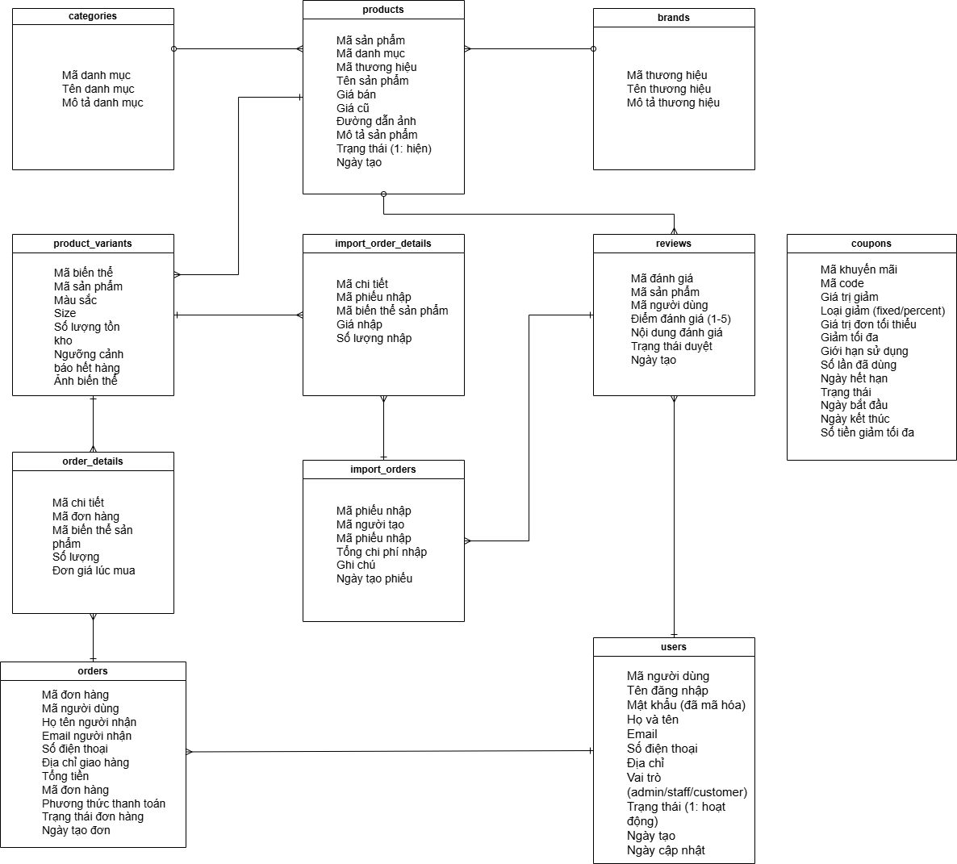
Hình 3-1. Mô Hình ERD

Bảng 1: users (tài khoản & phân quyền người dùng)
Mục đích: Lưu trữ thông tin tài khoản của khách hàng, nhân viên và quản trị viên.
Tên cột | Kiểu dữ liệu | Null | Khóa/Chỉ mục | Mặc định | Mô tả
id | INT(11) | NO | PK, AUTO_INCREMENT | None | Mã định danh người dùng
username | VARCHAR(50) | NO | UNIQUE | None | Tên đăng nhập hệ thống
password | VARCHAR(255) | NO | - | None | Mật khẩu mã hóa BCRYPT
fullname | VARCHAR(100) | NO | - | None | Họ và tên đầy đủ
email | VARCHAR(100) | NO | UNIQUE | None | Địa chỉ email liên hệ
phone | VARCHAR(15) | YES | - | NULL | Số điện thoại liên lạc
address | TEXT | YES | - | NULL | Địa chỉ giao hàng mặc định
role | ENUM('admin','staff','customer') | YES | - | 'customer' | Vai trò phân quyền người dùng
status | TINYINT(1) | NO | - | 1 | Trạng thái (1: Hoạt động, 0: Khóa)
created_at | TIMESTAMP | NO | - | CURRENT_TIMESTAMP | Ngày khởi tạo tài khoản
Bảng 2: categories (Danh mục sản phẩm)
Mục đích: Phân loại các dòng giày (vd: Giày Thể Thao, Giày Sneaker, Giày Chạy bộ).
Tên cột | Kiểu dữ liệu | Null | Khóa / Chỉ mục | Mặc định | Mô tả
id | INT(11) | NO | PK, AUTO_INCREMENT | None | Mã danh mục
category_name | VARCHAR(100) | NO | UNIQUE | None | Tên danh mục sản phẩm
description | TEXT | YES | - | NULL | Mô tả chi tiết về danh mục

Bảng 3: brands (Thương hiệu sản phẩm)
Mục đích: Lưu thông tin các hãng/nhà sản xuất giày (vd: Nike, Adidas, Puma, Biti's).
Tên cột | Kiểu dữ liệu | Null | Khóa / Chỉ mục | Mặc định | Mô tả
id | INT(11) | NO | PK, AUTO_INCREMENT | None | Mã thương hiệu
brand_name | VARCHAR(100) | NO | UNIQUE | None | Tên thương hiệu / hãng sản xuất
description | TEXT | YES | - | NULL | Mô tả về thương hiệu
Bảng 4: products (Thông tin mẫu sản phẩm chính)
Mục đích: Chứa thông tin chung định danh cho dòng/mẫu sản phẩm giày.
Tên cột | Kiểu dữ liệu | Null | Khóa / Chỉ mục | Mặc định | Mô tả
id | INT(11) | NO | PK, AUTO_INCREMENT | None | Mã mẫu giày
category_id | INT(11) | YES | FK (categories.id) | NULL | Mã danh mục liên kết
brand_id | INT(11) | YES | FK (brands.id) | NULL | Mã thương hiệu liên kết
product_name | VARCHAR(150) | NO | - | None | Tên mẫu giày
price | DECIMAL(12,2) | NO | - | None | Giá bán niêm yết hiện tại (VNĐ)
old_price | DECIMAL(12,2) | YES | - | NULL | Giá cũ trước khi giảm giá
image_url | VARCHAR(255) | YES | - | NULL | Đường dẫn ảnh đại diện sản phẩm
description | TEXT | YES | - | NULL | Bài viết mô tả chi tiết sản phẩm
status | TINYINT(1) | YES | - | 1 | Trạng thái (1: Đang bán, 0: Ngừng)
Bảng 5: product_variants (Biến thể size & màu sắc)
Mục đích: Quản lý tồn kho thực tế cho từng cặp thuộc tính màu sắc + kích cỡ (size).
Tên cột | Kiểu dữ liệu | Null | Khóa / Chỉ mục | Mặc định | Mô tả
id | INT(11) | NO | PK, AUTO_INCREMENT | None | Mã biến thể sản phẩm
product_id | INT(11) | NO | FK (products.id) | None | Mã sản phẩm gốc
color | VARCHAR(50) | NO | INDEX (idx_size_color) | None | Tên màu sắc (Đen, Trắng, Đỏ...)
size | INT(11) | NO | INDEX (idx_size_color) | None | Kích cỡ giày (38, 39, 40, 41, 42...)
stock | INT(11) | YES | - | 0 | Số lượng tồn kho thực tế
low_stock_threshold | INT(11) | YES | - | 5 | Ngưỡng cảnh báo sắp hết hàng

Bảng 6: coupons (Mã giảm giá & khuyến mãi)
Mục đích: Quản lý các chương trình ưu đãi, voucher giảm giá.
Tên cột | Kiểu dữ liệu | Null | Khóa / Chỉ mục | Mặc định | Mô tả
id | INT(11) | NO | PK, AUTO_INCREMENT | None | Mã định danh coupon
code | VARCHAR(20) | NO | UNIQUE | None | Mã voucher khách hàng nhập
discount_value | DECIMAL(12,2) | NO | - | None | Giá trị giảm (số tiền hoặc %)
discount_type | ENUM('fixed','percent') | NO | - | 'fixed' | Loại giảm (fixed: Cố định, percent: %)
min_order_amount | DECIMAL(12,2) | YES | - | 0.00 | Mức đơn hàng tối thiểu áp dụng
max_discount | DECIMAL(12,2) | YES | - | NULL | Số tiền giảm tối đa (khi giảm %)
usage_limit | INT(11) | YES | - | 100 | Giới hạn tổng số lượt sử dụng
used_count | INT(11) | YES | - | 0 | Số lượt đã được sử dụng
expiry_date | DATE | NO | - | None | Ngày hết hạn áp dụng
status | TINYINT(1) | YES | - | 1 | Trạng thái (1: Khả dụng, 0: Khóa)
Bảng 7: orders (Thông tin đơn hàng)
Mục đích: Ghi nhận thông tin giao dịch đặt hàng của khách hàng.
Tên cột | Kiểu dữ liệu | Null | Khóa / Chỉ mục | Mặc định | Mô tả
id | INT(11) | NO | PK, AUTO_INCREMENT | None | Mã đơn hàng
user_id | INT(11) | YES | FK (users.id) | NULL | Mã tài khoản mua hàng
fullname | VARCHAR(100) | NO | - | None | Tên người nhận hàng
phone | VARCHAR(15) | NO | - | None | Số điện thoại nhận hàng
address | TEXT | NO | - | None | Địa chỉ giao hàng
total_price | DECIMAL(12,2) | NO | - | None | Tổng thanh toán sau giảm giá
coupon_code | VARCHAR(20) | YES | - | NULL | Mã giảm giá đã áp dụng
payment_method | ENUM('COD','Online') | YES | - | 'COD' | Phương thức thanh toán
status | ENUM('Chờ xác nhận','Đang xử lý','Đang giao','Đã giao','Đã hủy') | YES | - | 'Chờ xác nhận' | Trạng thái xử lý đơn hàng
created_at | TIMESTAMP | NO | - | CURRENT_TIMESTAMP | Ngày giờ đặt hàng
Bảng 8: order_details (Chi tiết đơn hàng)
Mục đích: Lưu danh sách chi tiết các biến thể sản phẩm nằm trong từng đơn hàng.
Tên cột | Kiểu dữ liệu | Null | Khóa / Chỉ mục | Mặc định | Mô tả
id | INT(11) | NO | PK, AUTO_INCREMENT | None | Mã chi tiết đơn hàng
order_id | INT(11) | NO | FK (orders.id) | None | Mã đơn hàng liên kết
variant_id | INT(11) | YES | FK (product_variants.id) | NULL | Mã biến thể giày mua
quantity | INT(11) | NO | - | None | Số lượng sản phẩm mua
price | DECIMAL(12,2) | NO | - | None | Đơn giá tại thời điểm mua
Bảng 9: import_orders (Đơn nhập kho hàng)
Mục đích: Ghi nhận các đợt nhập hàng về kho từ nhà cung cấp.
Tên cột | Kiểu dữ liệu | Null | Khóa / Chỉ mục | Mặc định | Mô tả
id | INT(11) | NO | PK, AUTO_INCREMENT | None | Mã phiếu nhập kho
user_id | INT(11) | YES | FK (users.id) | NULL | Mã thủ kho / Admin lập phiếu
import_code | VARCHAR(50) | NO | UNIQUE | None | Mã chứng từ nhập kho
total_cost | DECIMAL(12,2) | NO | - | 0.00 | Tổng chi phí vốn nhập hàng
created_at | TIMESTAMP | NO | - | CURRENT_TIMESTAMP | Ngày giờ lập phiếu nhập kho
Bảng 10: import_order_details (Chi tiết đơn nhập kho)
Mục đích: Lưu chi tiết số lượng và giá vốn nhập của từng biến thể sản phẩm.
Tên cột | Kiểu dữ liệu | Null | Khóa / Chỉ mục | Mặc định | Mô tả
id | INT(11) | NO | PK, AUTO_INCREMENT | None | Mã chi tiết phiếu nhập
import_id | INT(11) | NO | FK (import_orders.id) | None | Mã phiếu nhập kho liên kết
variant_id | INT(11) | NO | FK (product_variants.id) | None | Mã biến thể giày nhập
import_price | DECIMAL(12,2) | NO | - | None | Giá vốn nhập vào (cho 1 đôi)
quantity | INT(11) | NO | - | None | Số lượng nhập thêm vào kho
Bảng 11: reviews (đánh giá và phản hồi)
Mục đích: Lưu nhận xét và điểm chấm sao sản phẩm của khách hàng đã mua.
Tên cột | Kiểu dữ liệu | Null | Khóa / Chỉ mục | Mặc định | Mô tả
id | INT(11) | NO | PK, AUTO_INCREMENT | None | Mã đánh giá
product_id | INT(11) | NO | FK (products.id) | None | Mã sản phẩm được nhận xét
user_id | INT(11) | NO | FK (users.id) | None | Mã tài khoản gửi nhận xét
rating | TINYINT(1) | NO | CHECK (1-5) | None | Điểm đánh giá (từ 1 đến 5 sao)
comment | TEXT | YES | - | NULL | Nội dung đánh giá chi tiết
created_at | TIMESTAMP | NO | - | CURRENT_TIMESTAMP | Ngày giờ gửi đánh giá

3.2 MÔ HÌNH XỬ LÝ

3.2.1 Use case chi tiết

a. Use case quản lý người dung
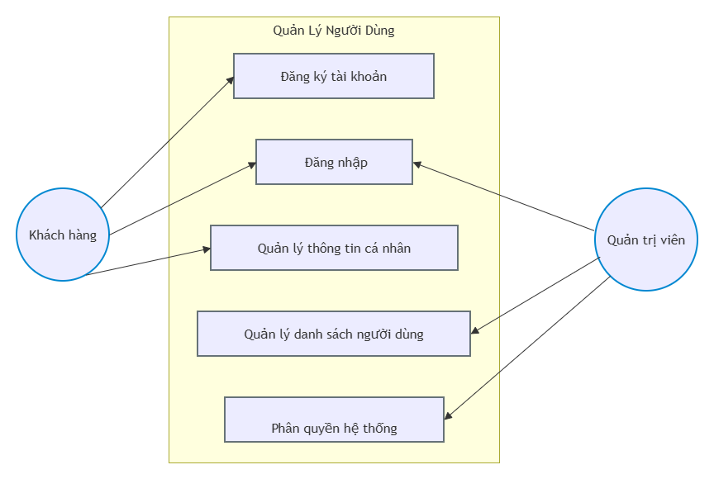
Hình 3-2. Use case Quản lý Người Dùng

b. Use case quản lý sản phẩm
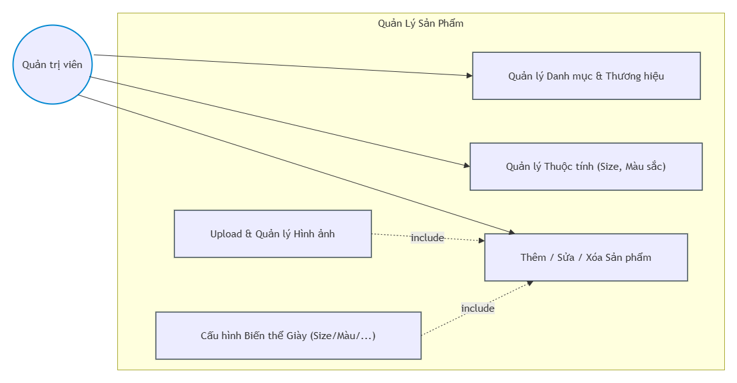
Hình 3-3. Use case Quản Lý Sản Phẩm

c. Use case tìm kiếm và bộ lọc
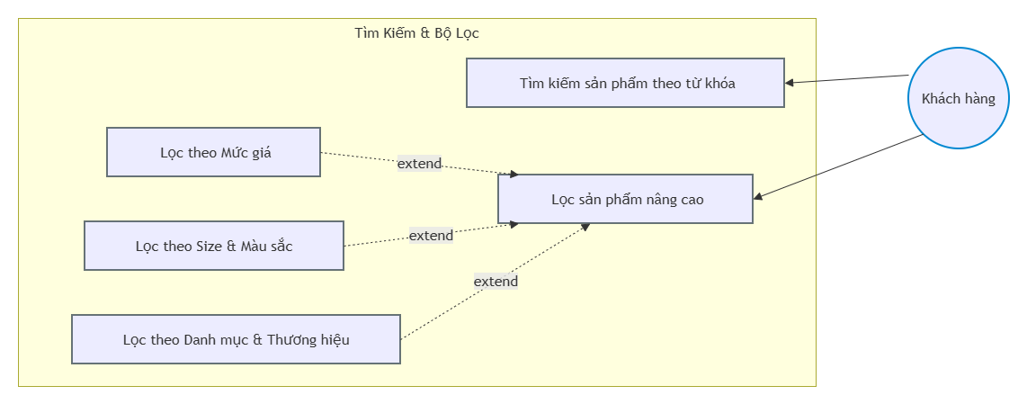
Hình 3-4. Use case tìm kiếm và bộ lọc

d. Use case giỏ hàng và thanh toán
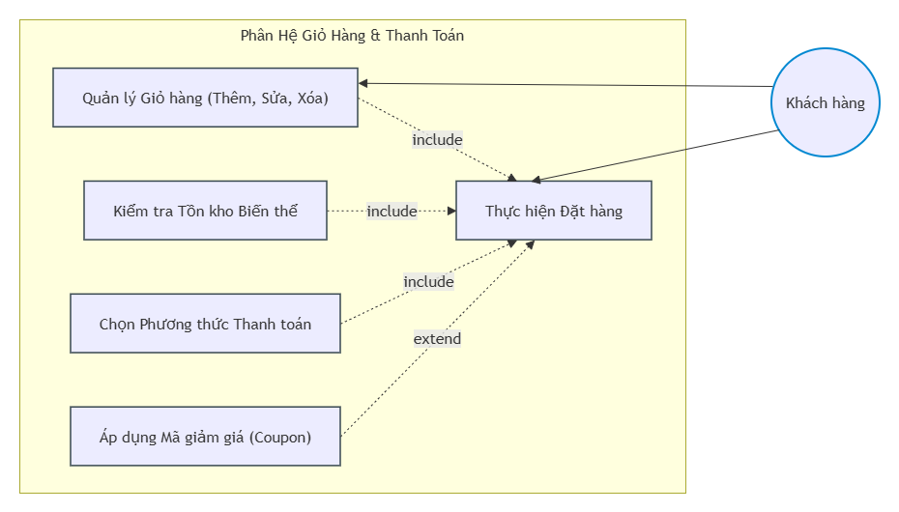
Hình 3-5. Use case giỏ hàng và thanh toán

e. Use case quản lý đơn hàng
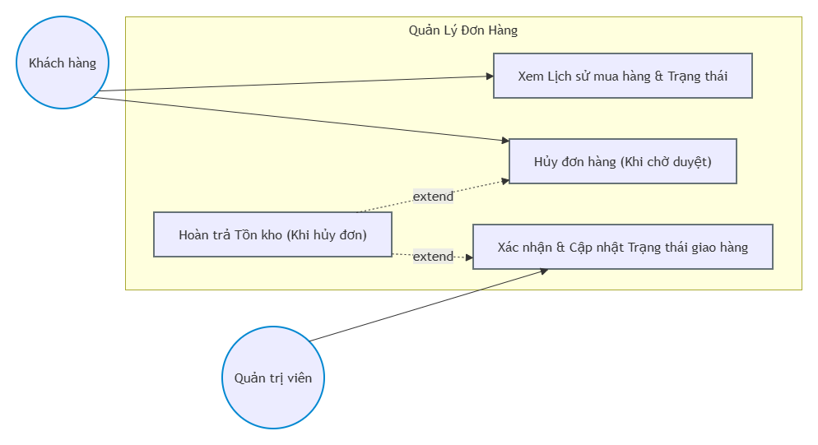Hình 3-6. Use case quản lý đơn hàng

f. Use case quản lý kho hàng
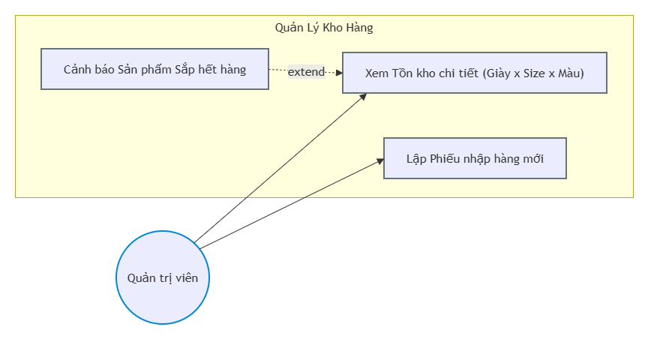
Hình 3-7. Use case quản lý kho hàng

g. Use case đánh giá và phản hồi
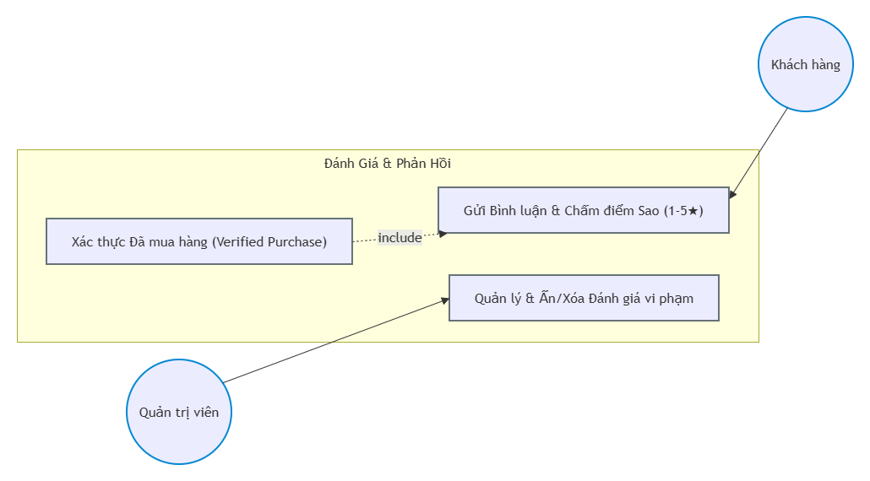
Hình 3-8. Use case đánh giá và phản hồi

h. Use case thông kê và báo cáo
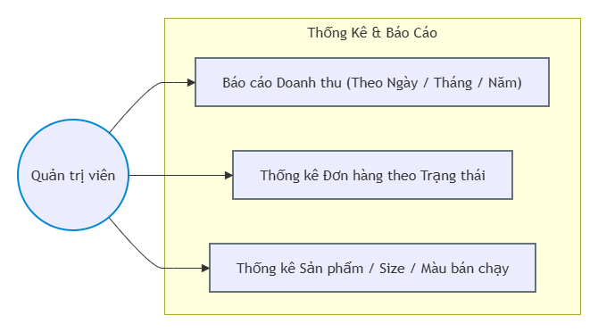
Hình 3-9. Use case thông kê và báo cáo

3.2.2 Sơ đồ tuần tự

a. Sơ đồ tuần t: đăng nhập và xác thực phân quyền.

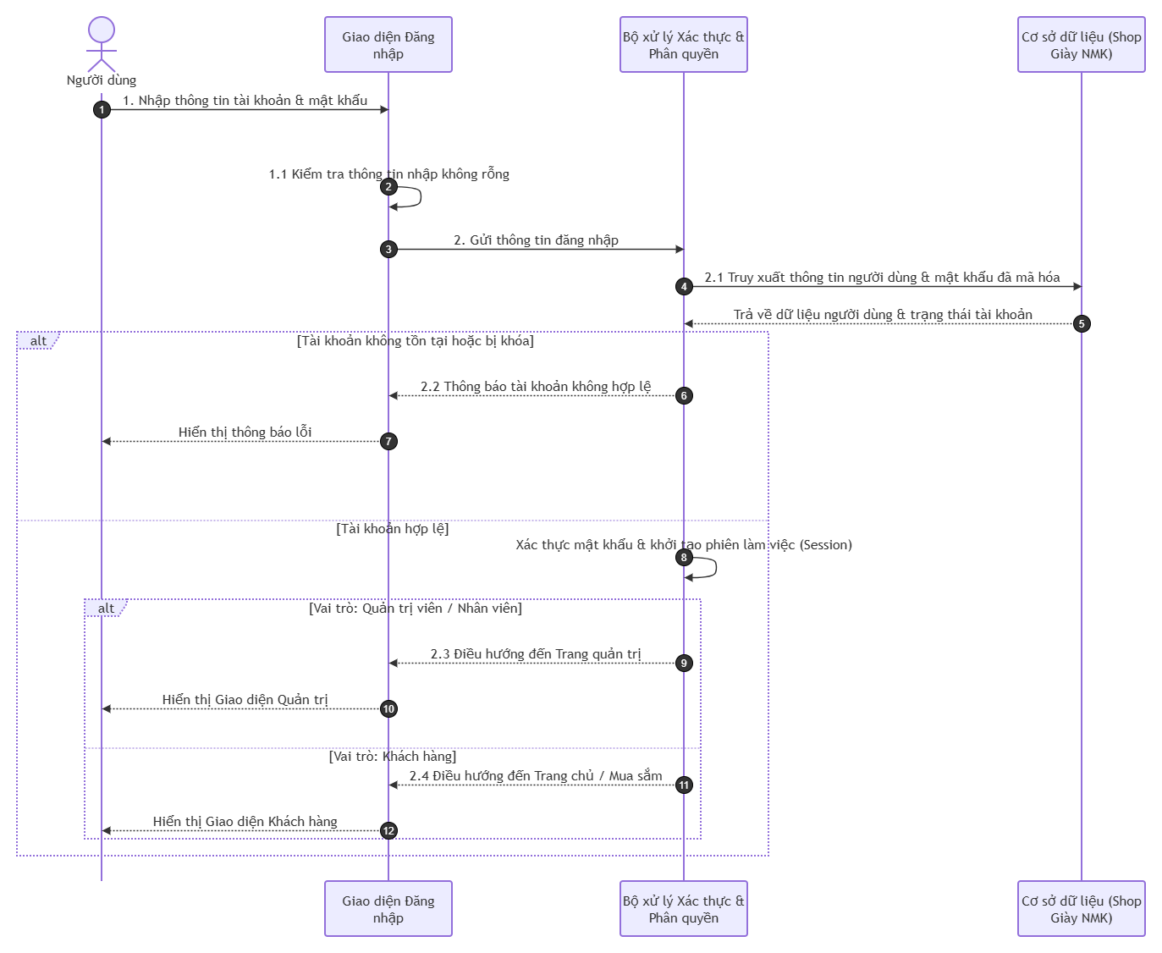
Hình 3-10. Sơ đồ tuần tự đăng nhập và xác thực phân quyền

b. Sơ đồ tuần tự tìm kiếm và lọc sản phẩm nâng cao.
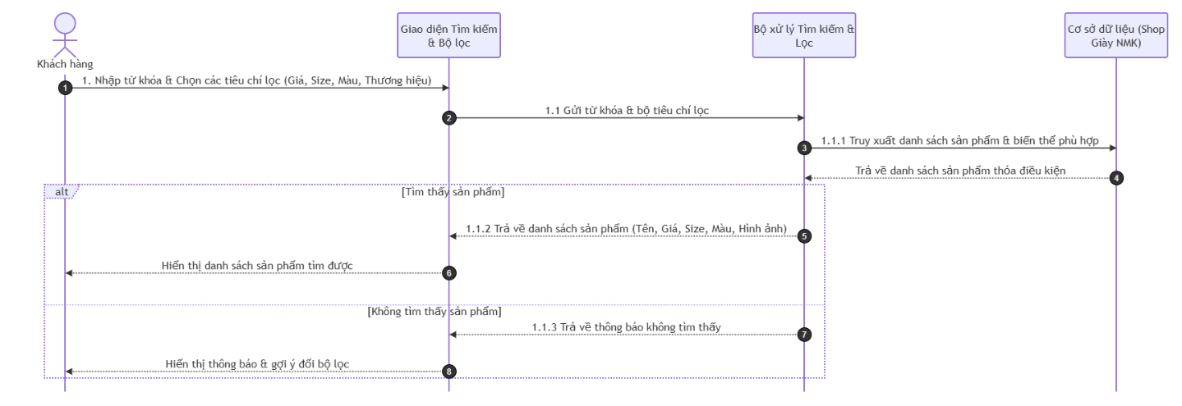
Hình 3-11. Sơ đồ tuần tự tìm kiếm và lọc sản phẩm nâng cao

c. Sơ đồ tuần tự đặt hàng và áp dụng mã giảm giá

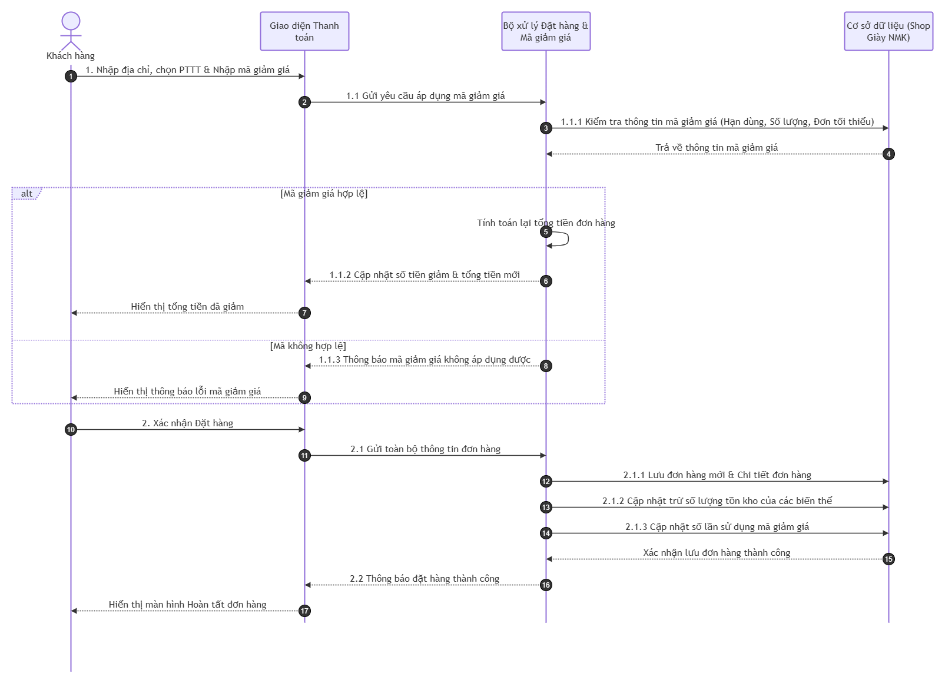
Hình 3-12. Sơ đồ tuần tự đặt hàng và áp dụng mã giảm giá

d. Sơ đồ tuần tự thêm/cập nhật sản phẩm kèm biến thể
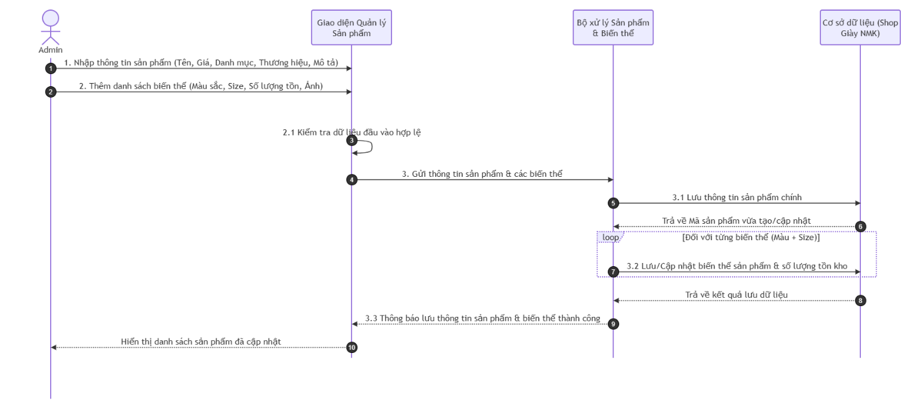
Hình 3-13. Sơ đồ tuần tự thêm/cập nhật sản phẩm kèm biến thể

e. Sơ đồ tuần tự nhập hàng vào kho và cập nhật số lượng tồn
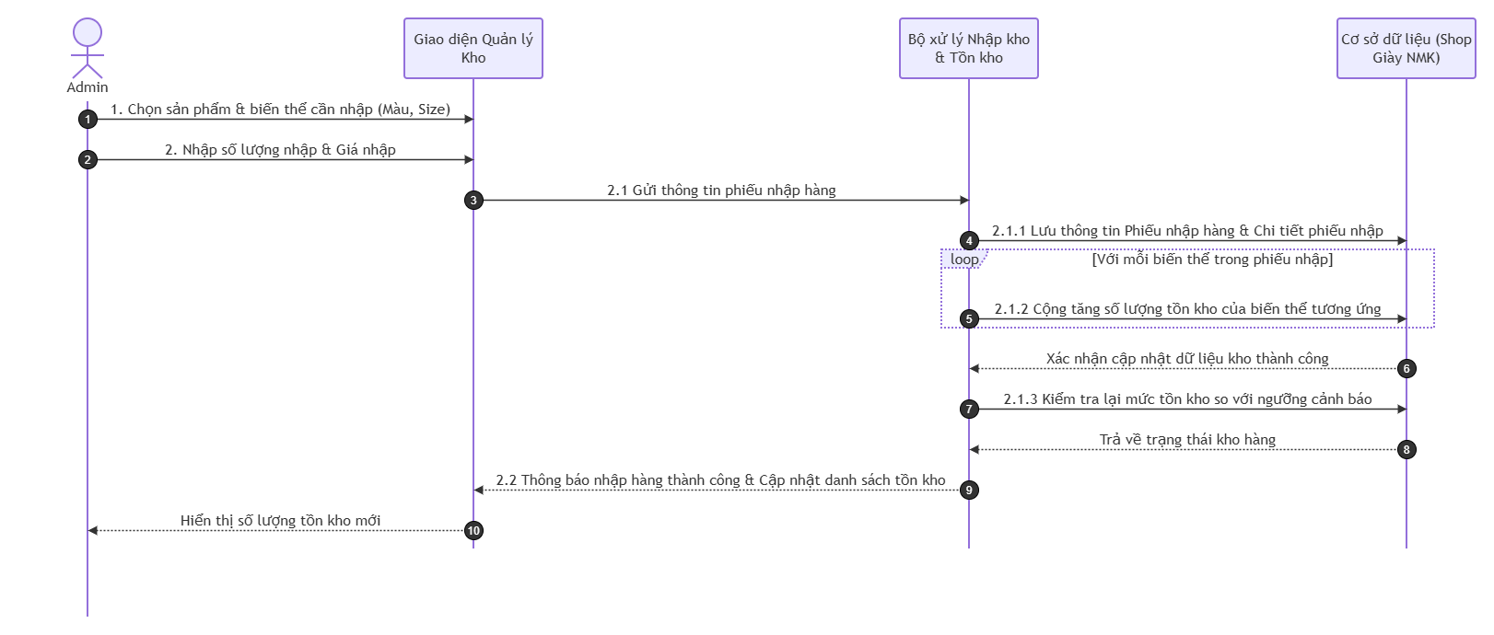
Hình 3-14. Sơ đồ tuần tự nhập hàng vào kho và cập nhật số lượng tồn

f. Sơ đồ tuần tự: xử lý duyệt & cập nhật trạng thái đơn hàng.

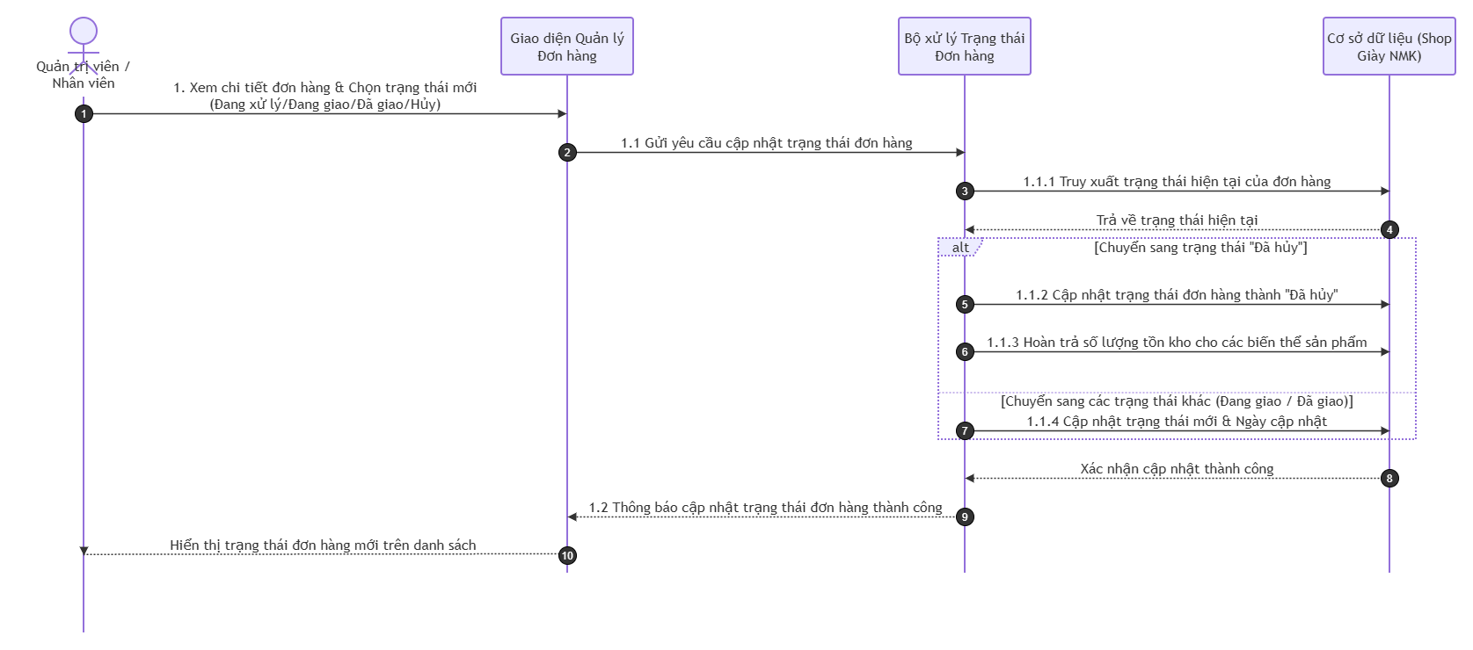
Hình 3-15. Sơ đồ tuần tự xử lý duyệt & cập nhật trạng thái đơn hàng

g. Sơ đồ tuần tự đánh giá & chấm điểm sản phẩm
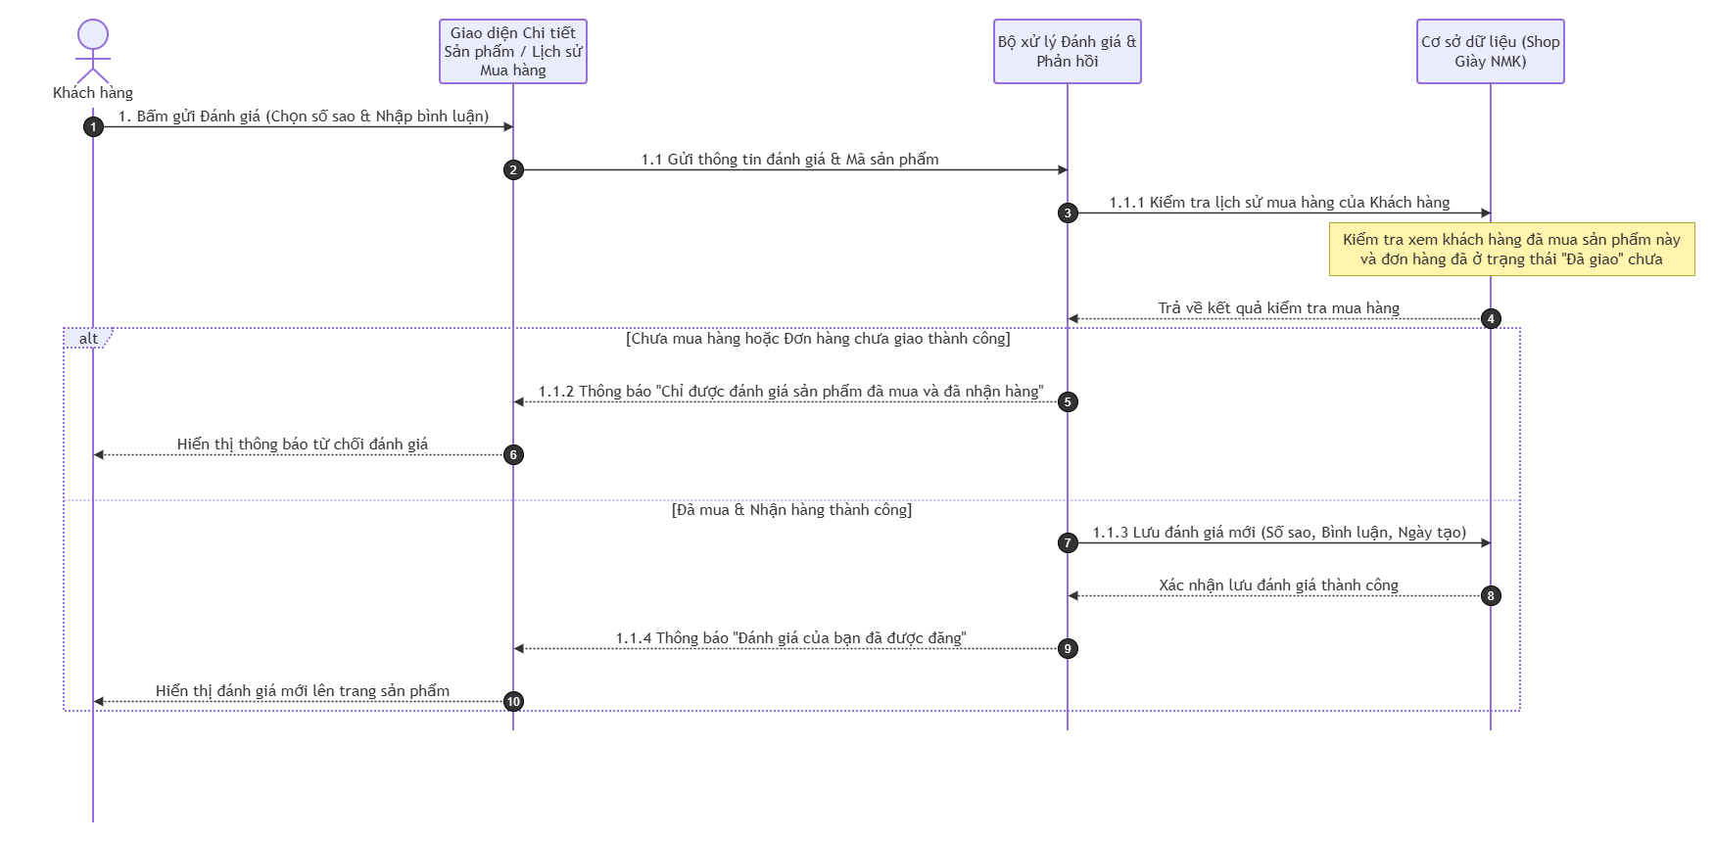
Hình 3-16. Sơ đồ tuần tự đánh giá & chấm điểm sản phẩm

h. Sơ đồ tuần tự trích xuất thống kê doanh thu và sản phẩm bán chạy

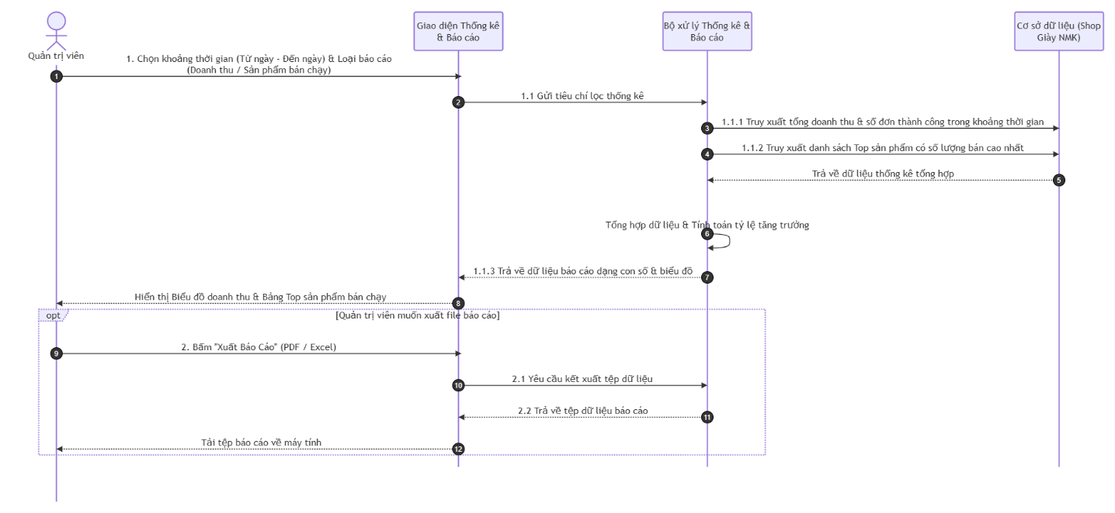
Hình 3-17. Sơ đồ tuần tự trích xuất thống kê doanh thu và Sản phẩm bán chạy

3.2.3 Sơ đồ hoạt động

a. Sơ đồ hoạt động đặt hàng và thanh toán (khách hàng)
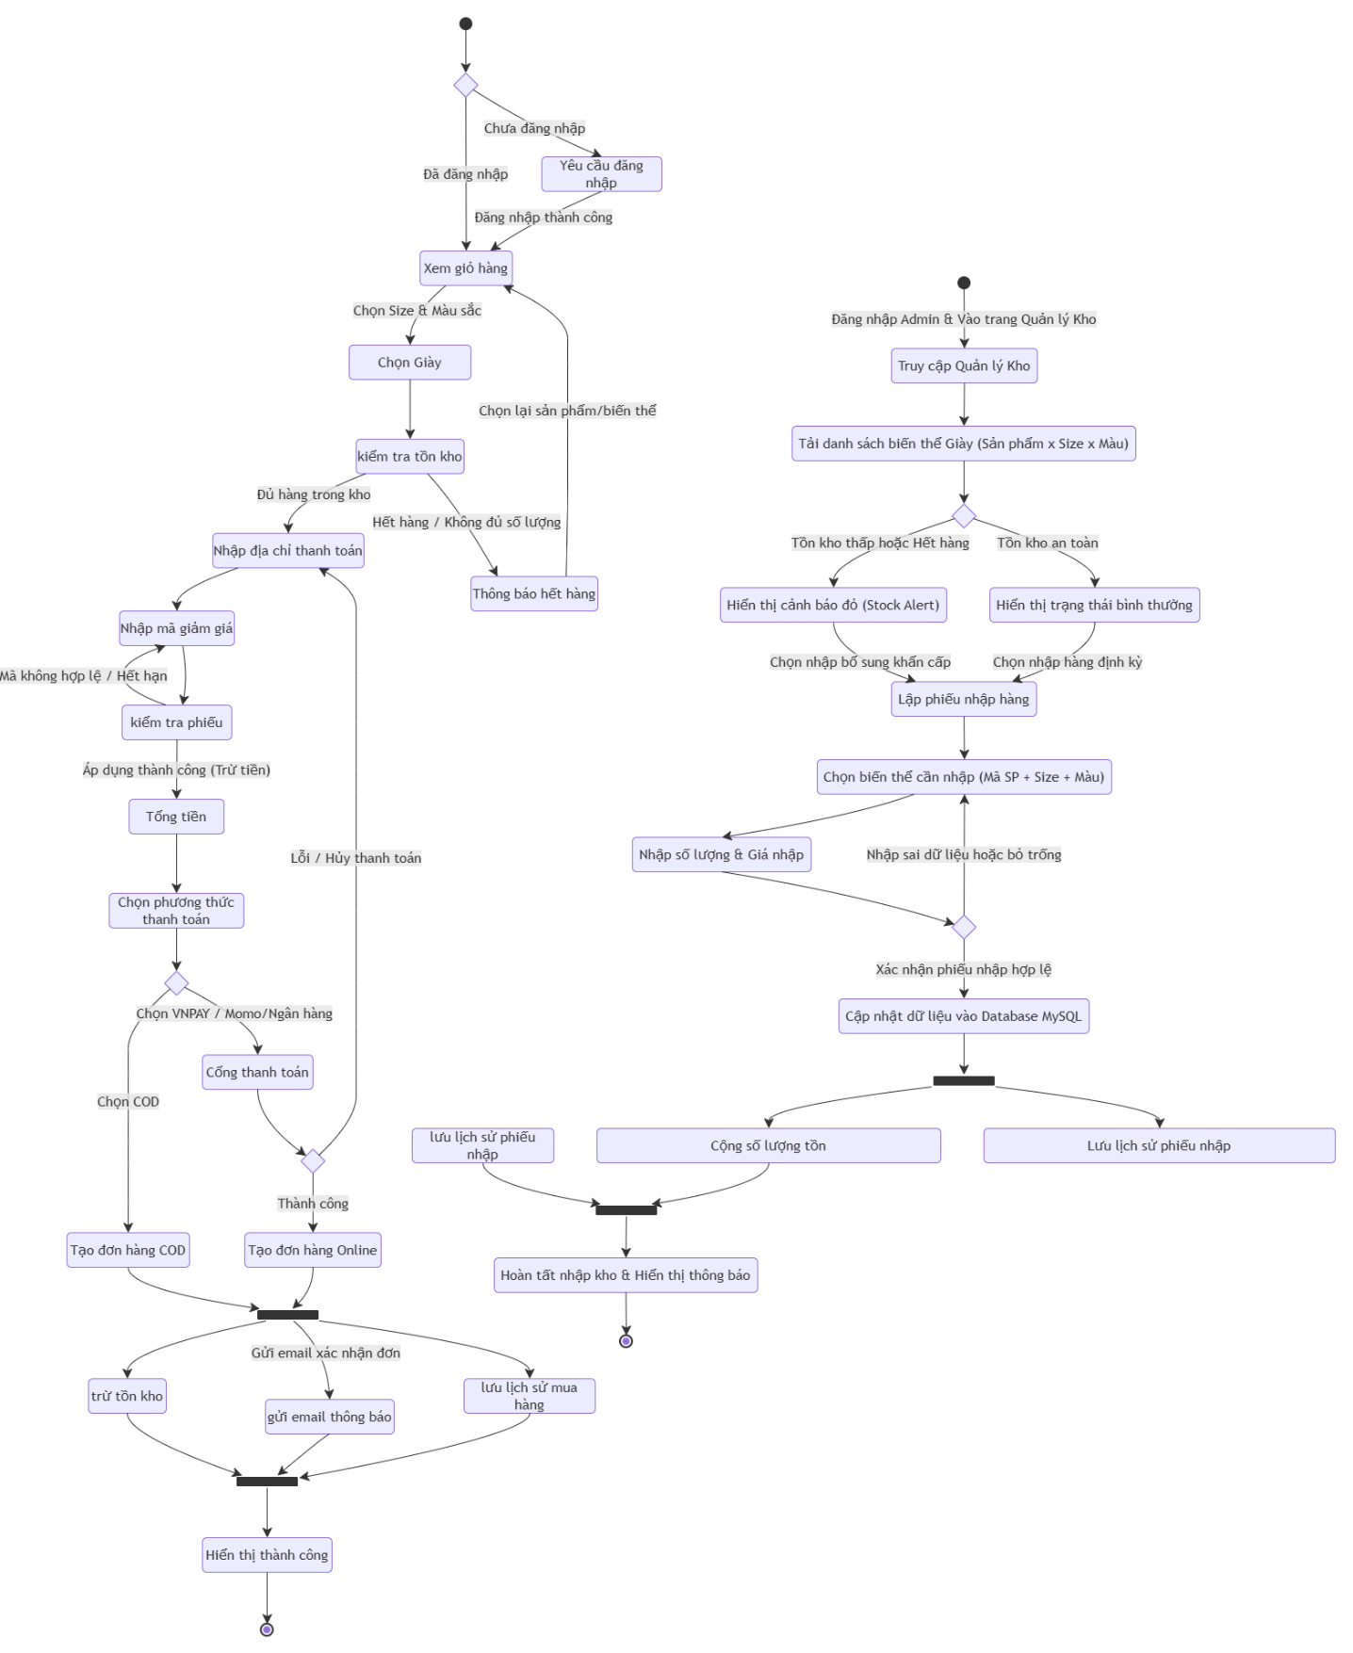
Hình 3-18. . Sơ đồ hoạt động đặt hàng và thanh toán (khách hàng)

b. Sơ đồ hoạt động quản lý sản phẩm và các biến thể giày (admin)

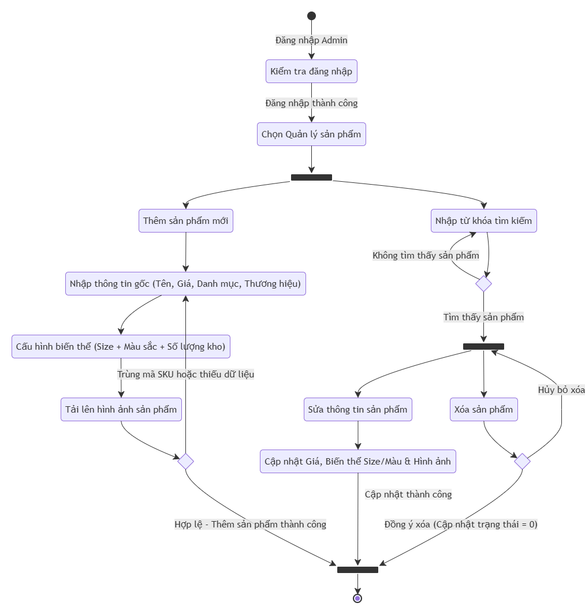
Hình 3-19. Sơ đồ hoạt động quản lý sản phẩm và các biến thể giày (admin)

c. Sơ đồ hoạt động quản lý kho & nhập hàng (admin)

Hình 3-20. Sơ đồ hoạt động quản lý kho & nhập hàng (admin)

d. Sơ đồ hoạt động tìm kiếm và bộ lọc sản phẩm (khách hàng)

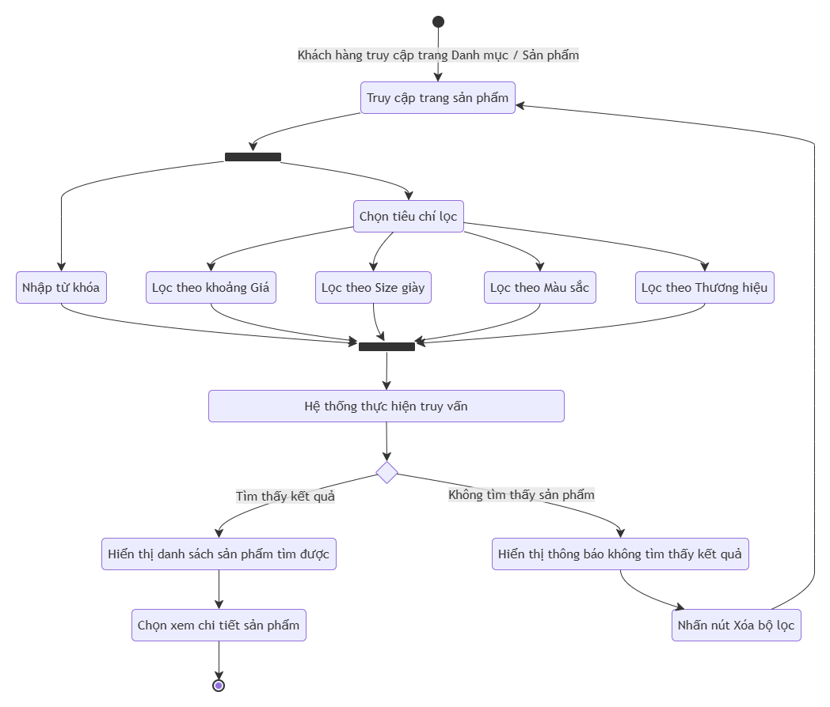
Hình 3-21. Sơ đồ hoạt động tìm kiếm và bộ lọc sản phẩm (khách hàng)

3.3 HỆ THỐNG MÀN HÌNH
Ý tưởng hệ thống thiết kế Web bán giày

3.2.1 Trang chủ website
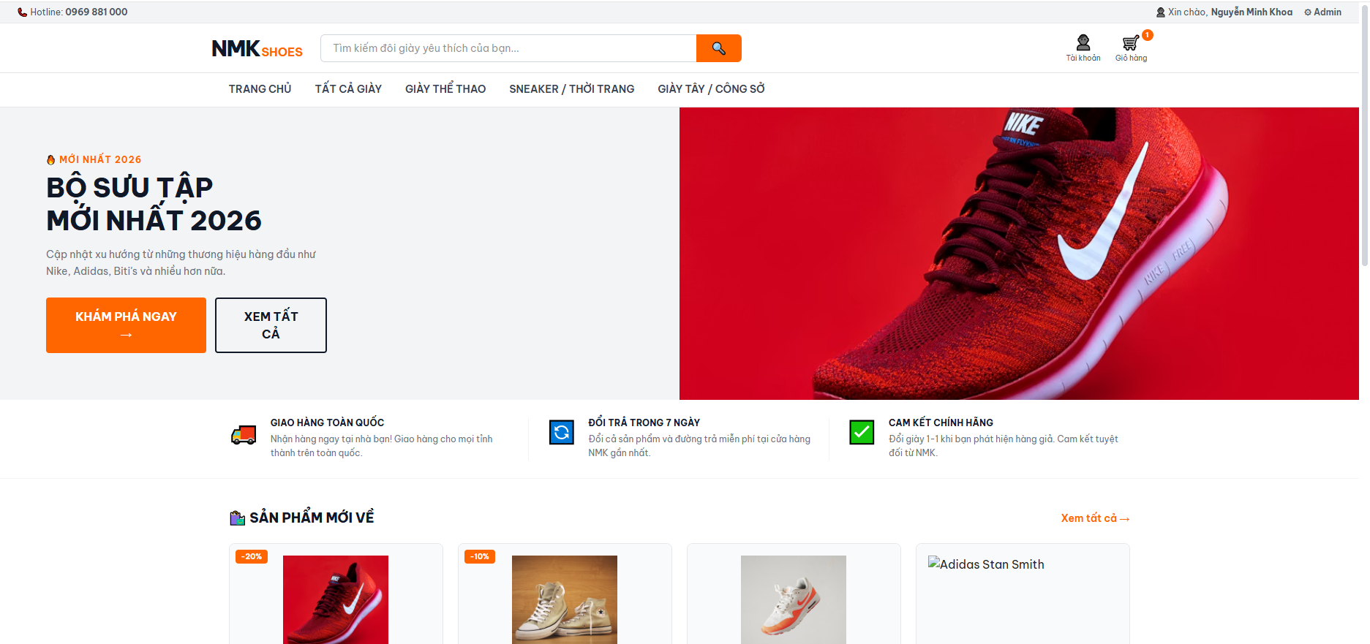
Hình 3-22. Ảnh thiết kế trang chủ

3.3.2 Trang bộ lọc tìm kiếm
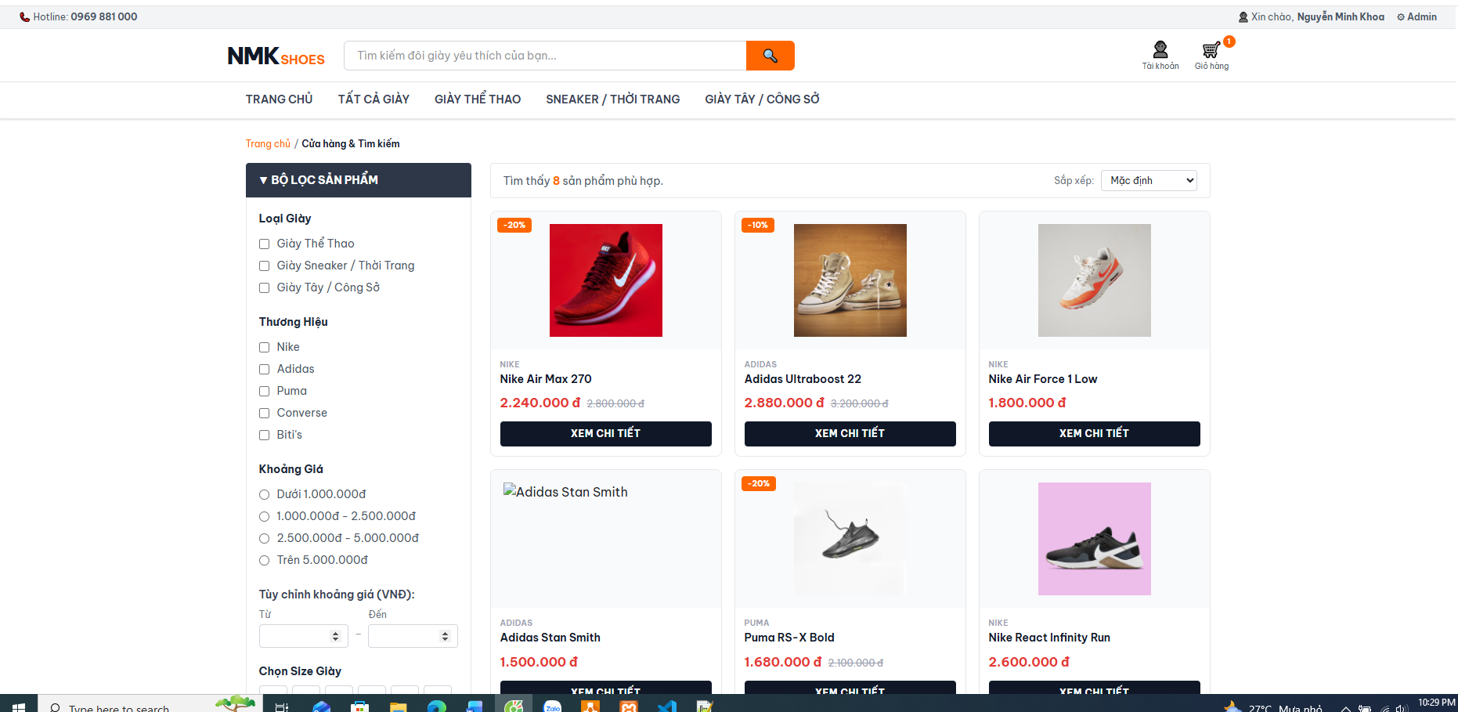
Hình 3-23. Ảnh thiết trang bộ lọc tìm kiếm

3.3.3 Trang chi tiết sản phẩm

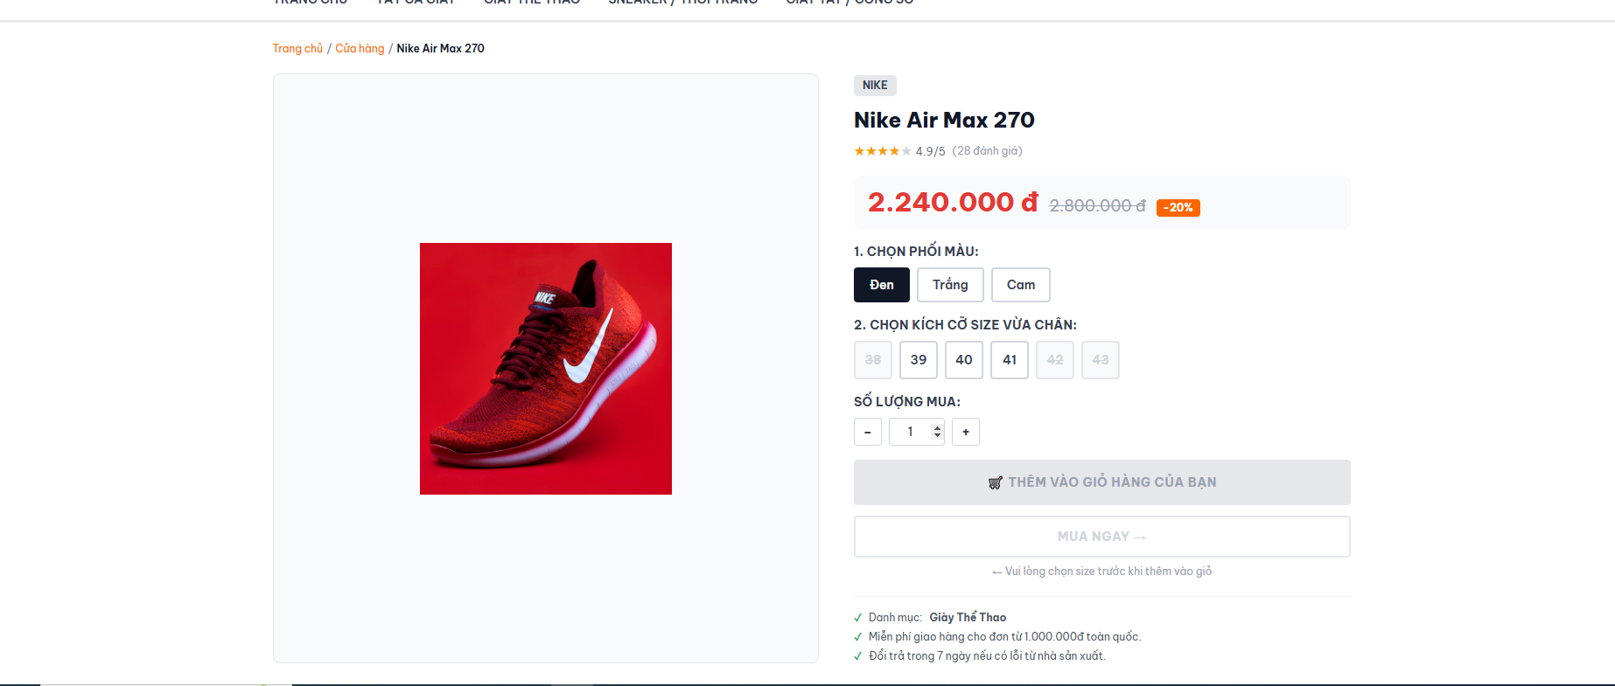
Hình 3-24. Ảnh trang chi tiết sản phẩm

3.3.4 Trang giỏ hàng và thanh toán
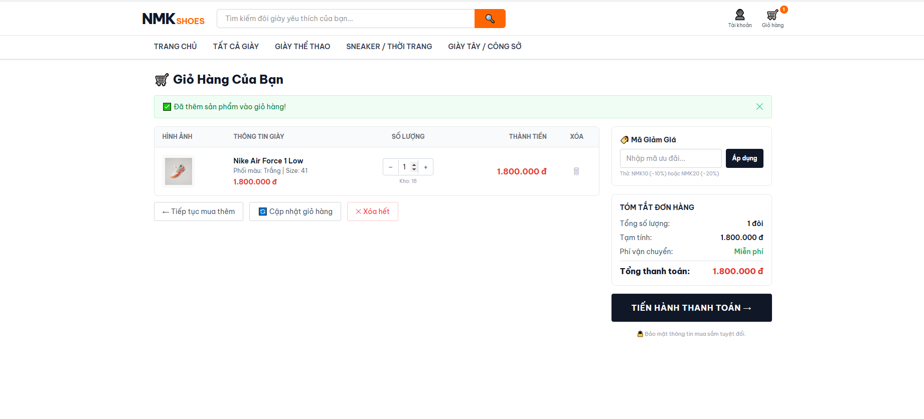
Hình 3-25. Ảnh thiết kế giỏ hàng
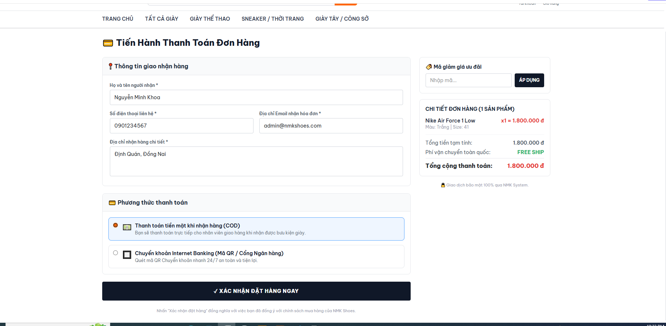
Hình 3-26. Ảnh thiết kế trang thanh toán

3.3.4 Trang admin
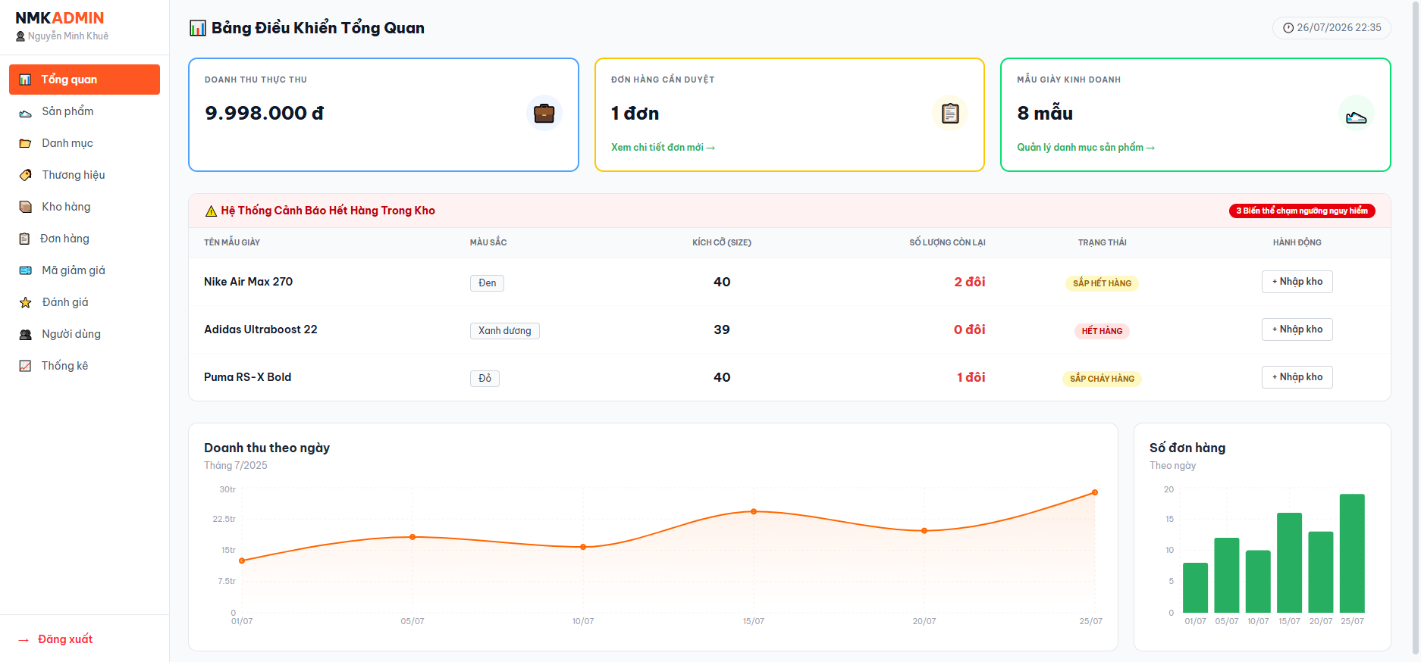
Hình 3-27. Ảnh thiết kế trang admin

3.3.5 Trang quản lý sản phẩm
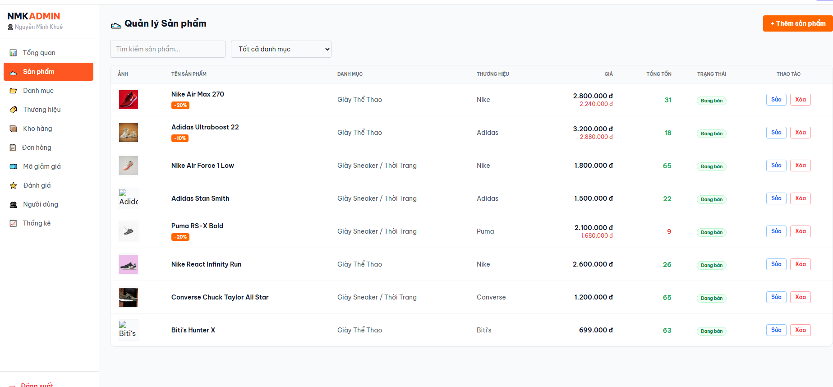
Hình 3-28. ảnh thiết kế trang quản lý sản phẩm

3.3.6 Trang đơn hàng

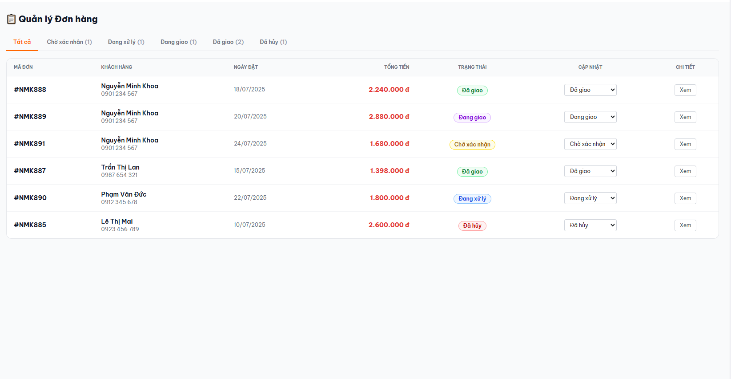
Hình 3-29. ảnh thiết kế trang đơn hang

3.3.7 Trang thống kê
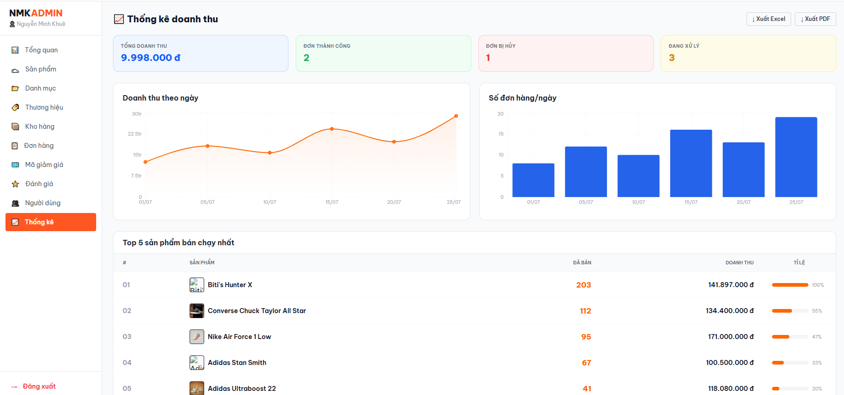
Hình 3-30. Ảnh thiết kế trang thống kê

THỬ NGHIỆM

4.1 CÁC KỊCH BẢN THỬ NGHIỆM

4.1.1 Kiểm thử đăng nhập và phân quyền
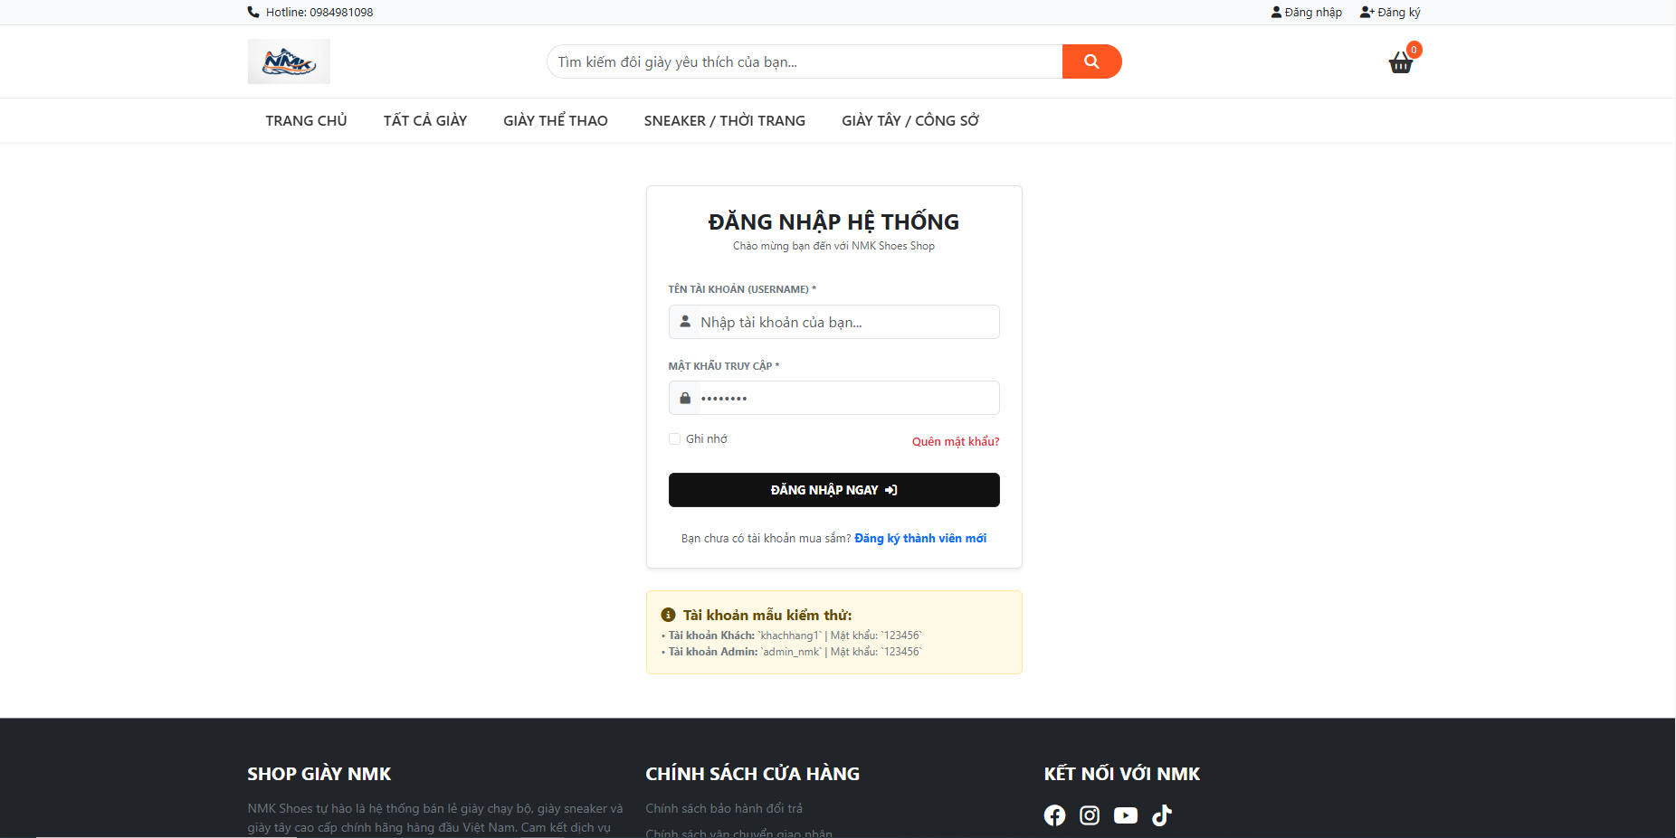
Hình 4-1. Giao diện trang đăng nhập hệ thống
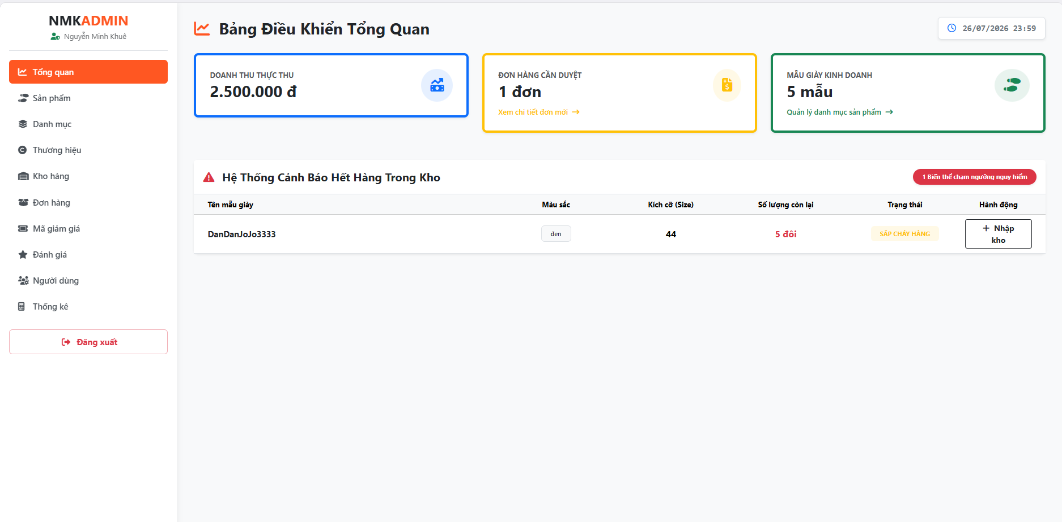
Hình 4-2.Giao diện trang quản trị viên sau khi đăng nhập thành công

4.1.2 Kiểm thử thêm mới sản phẩm và thuộc tính
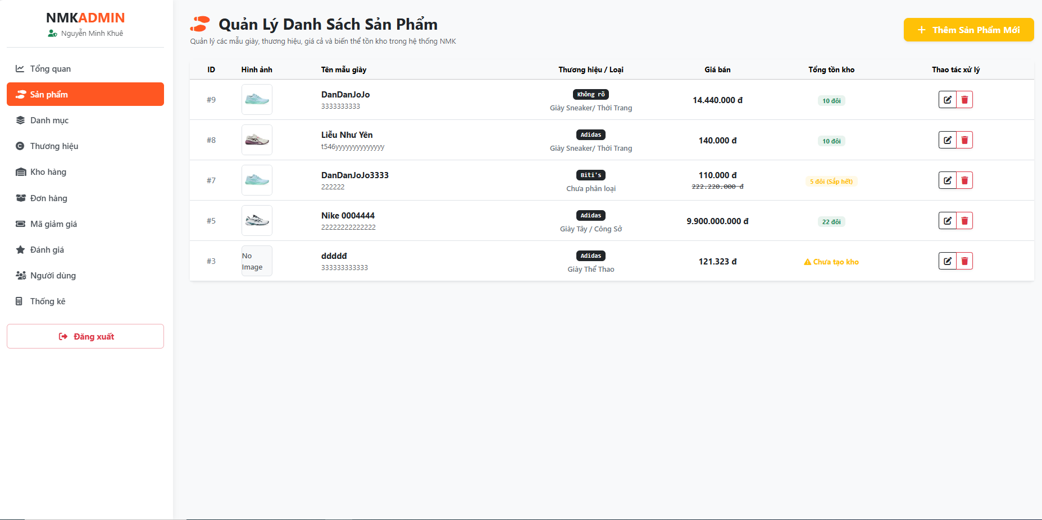
Hình 4-3. Giao diện danh sách quản lý sản phẩm
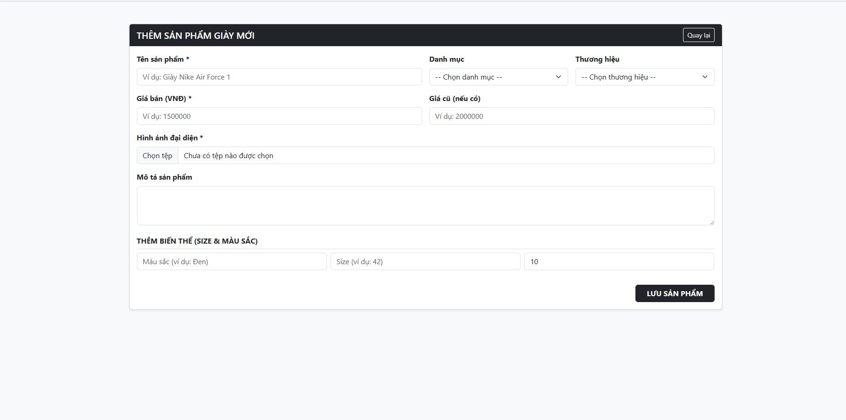
Hình 4-4. Giao diện thêm mới sản phẩm

4.1.3 Kiểm thử giỏ hàng và áp mã khuyến mãi, và đặt hàng
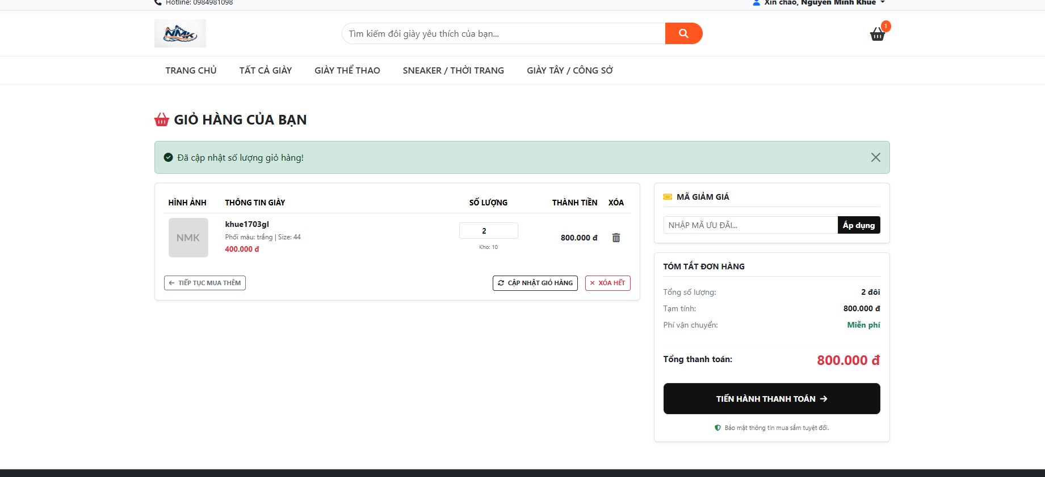
Hình 4-5. Giao diện giỏ hàng của khách hàng
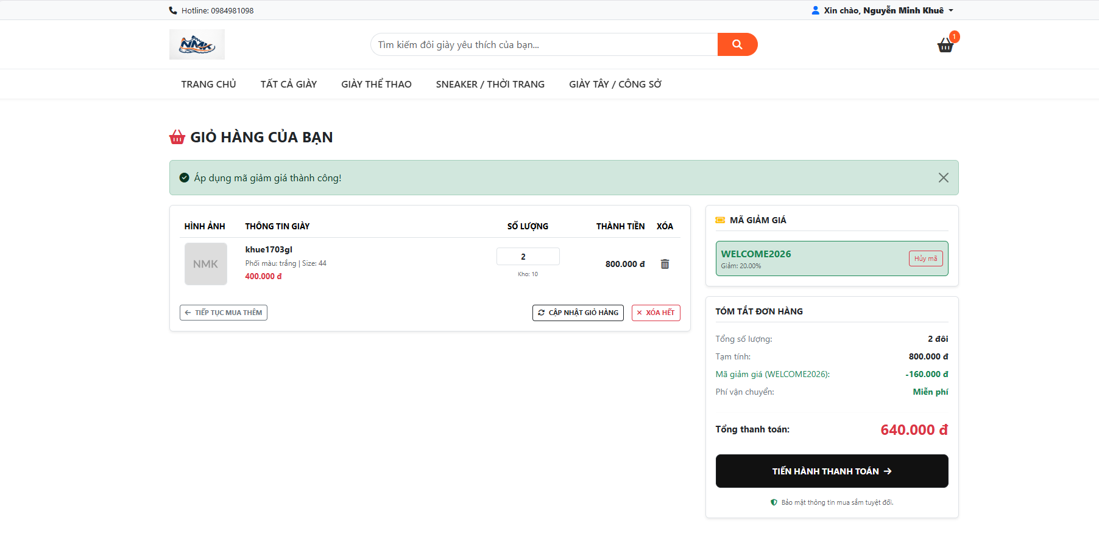
Hình 4-6. Giao diện áp dụng mã giảm giá
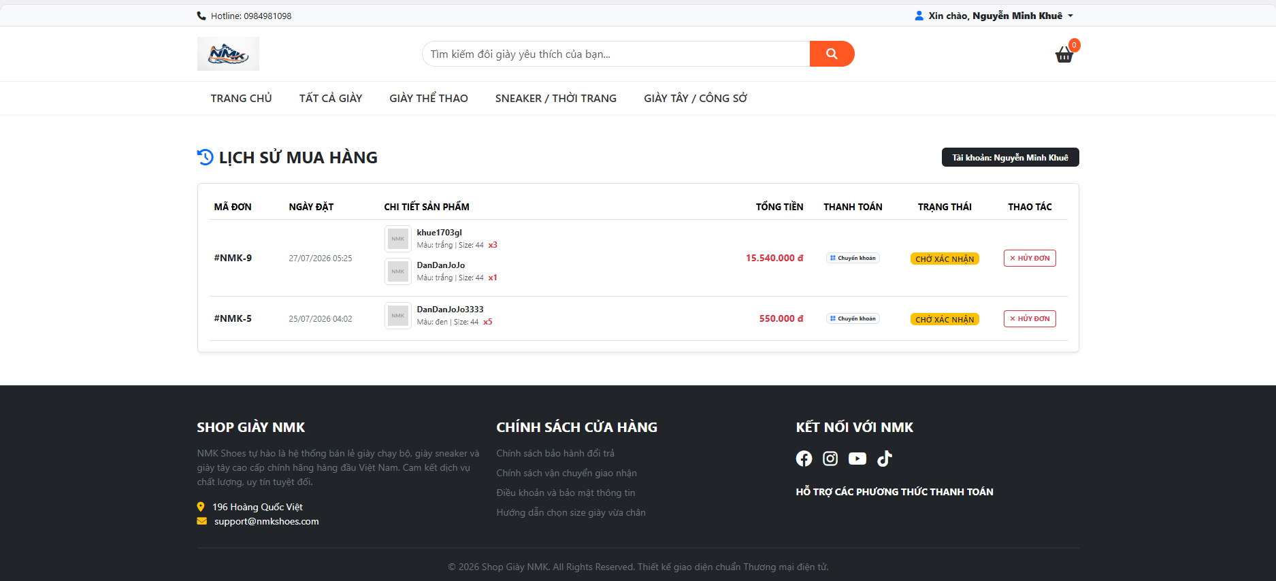
Hình 4-7. Giao diện đặt hàng thành công

4.1.4 Kiểm thử quản lý tồn kho

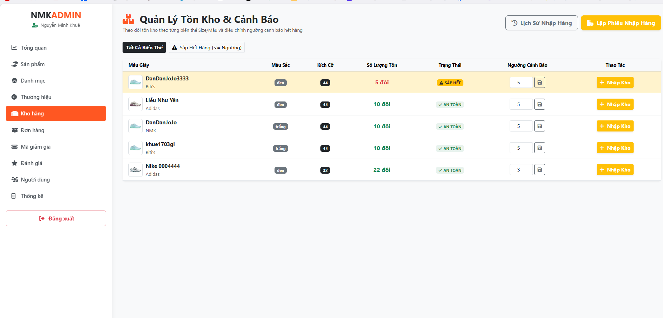
Hình 4-8. Giao diện quản lý tồn kho và hiển thị cảnh báo hết hàng
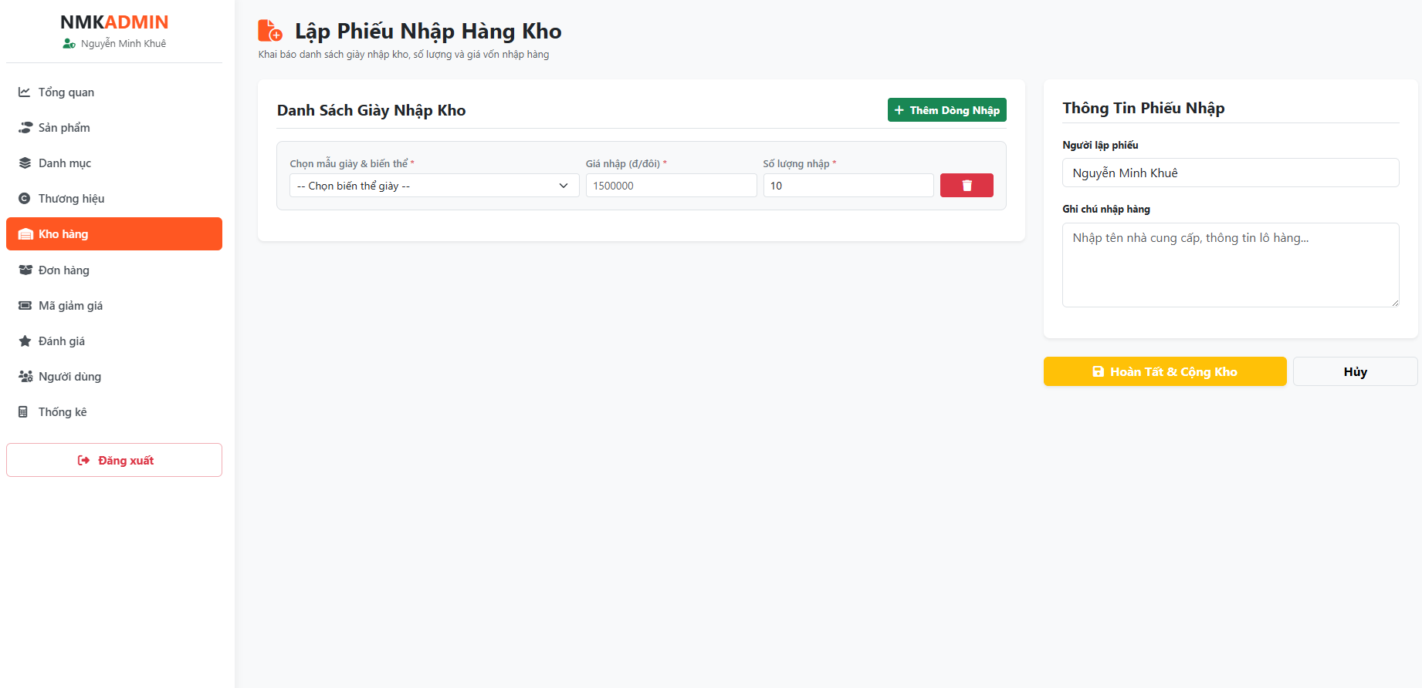
Hình 4-9. Giao diện lập phiếu nhập kho bổ sung sản phẩm

4.2 KẾT QUẢ THỬ NGHIỆM CÁC KỊCH BẢN

Chức năng kiểm thử | Nội dung kiểm tra thực tế | Kết quả mong đợi | Đánh giá
Đăng nhập & Phân quyền | Kiểm tra quyền truy cập trang quản trị của Admin và khách hàng | Phân quyền đúng, chặn thành công tài khoản thường | ĐẠT
Quản lý sản phẩm | Thêm mới sản phẩm kèm theo cấu hình màu sắc, size và hình ảnh | Lưu trữ đồng bộ vào cơ sở dữ liệu MySQL | ĐẠT
Giỏ hàng & Thanh toán | Tính tổng tiền sản phẩm và áp dụng mã giảm giá hợp lệ | Tính toán chính xác, khấu trừ đúng mệnh giá mã | ĐẠT
Đặt hàng & Trừ kho | Tiến hành đặt hàng và kiểm tra sự thay đổi của tồn kho | Đơn hàng được tạo, tồn kho của đúng biến thể bị trừ | ĐẠT
Cảnh báo tồn kho | Kiểm tra hiển thị khi biến thể sản phẩm có số lượng thấp | Cảnh báo đúng các sản phẩm sắp hết hàng | ĐẠT

KẾT LUẬN

5.1 KẾT QUẢ ĐỐI CHIẾU VỚI MỤC TIÊU
STT | Mục tiêu ban đầu | Kết quả đạt được | Đánh giá
1 | Quản lý sản phẩm & Biến thể | Hoàn thành giao diện quản lý đa thuộc tính (Size/Màu), danh mục, thương hiệu và tải nhiều ảnh. | ĐẠT
2 | Quản lý kho hàng | Quản lý kho theo từng biến thể Size/Màu, tự động cảnh báo tồn kho thấp dưới ngưỡng quy định. | ĐẠT
3 | Quản lý đơn hàng | Luồng xử lý đơn hàng khép kín từ lúc khách đặt đến lúc giao thành công hoặc hủy đơn hoàn kho. | ĐẠT
4 | Người dùng & Phân quyền | Mã hóa mật khẩu BCRYPT, phân quyền rõ ràng giữa Admin quản trị và Khách mua hàng. | ĐẠT
5 | Giỏ hàng & Thanh toán | Tính tiền chuẩn xác, trừ mã giảm giá đúng logic %, hỗ trợ thanh toán COD và chuyển khoản. | ĐẠT
6 | Tìm kiếm & Bộ lọc | Tối ưu câu lệnh giúp lọc cực nhanh theo giá, size, màu, danh mục, thương hiệu. | ĐẠT
7 | Đánh giá & Phản hồi | Ràng buộc đánh giá chính xác dựa trên lịch sử mua hàng thực tế của tài khoản. | ĐẠT
8 | Thống kê & Báo cáo | trực quan hóa doanh thu, thống kê sản phẩm bán chạy theo thời gian. | ĐẠT
9 | Bảo mật hệ thống | Chống SQL Injection bằng PDO Prepared Statements, chống XSS bằng htmlspecialchars(). | ĐẠT

5.2 CÁC VẤN ĐỀ CÒN TỒN ĐỌNG
Mặc dù đã hoàn thành tốt các mục tiêu cơ bản, hệ thống Website Quản Lý Shop Giày Online NMK vẫn còn một số hạn chế nhất định cần khắc phục:
Phương thức thanh toán trực tuyến hiện tại (VNPAY, MOMO) mới chỉ dừng ở mức thiết kế giao diện và lưu luồng dữ liệu mô phỏng, chưa đấu nối trực tiếp với API thật của ngân hàng.
Chưa có tính năng chăm sóc khách hàng trực tiếp (Live Chat) ngay trên website.
Giao diện quản trị viên (Admin) chưa tối ưu hiển thị hoàn hảo 100% trên các thiết bị di động có màn hình quá nhỏ.

5.3 MỞ RỘNG
Để Website Quản lý Shop Giày Online NMK ngày càng hoàn thiện và mang lại giá trị thực tiễn cao hơn, hướng phát triển trong tương lai bao gồm:
Tích hợp chính thức cổng thanh toán điện tử (VNPAY, ZaloPay, Momo) để xử lý giao dịch tiền thật.
Ứng dụng trí tuệ nhân tạo (AI) để gợi ý mẫu giày phù hợp dựa trên lịch sử xem hàng và lịch sử mua sắm của khách hàng.
Xây dựng thêm ứng dụng di động (Mobile App) trên nền tảng IOS và Android đồng bộ dữ liệu trực tiếp với hệ thống web hiện tại.
Bổ sung tính năng quét mã vạch (Barcode/QR code) để hỗ trợ nhân viên kho thao tác kiểm kho, xuất/nhập hàng hóa nhanh chóng hơn

PHỤ LỤC: HƯỚNG DẪN SỬ DỤNG HỆ THỐNG
Phụ lục này trình bày tài liệu hướng dẫn thao tác chi tiết đối với các quy trình nghiệp vụ chính của Website Quản Lý Shop Giày Online NMK.
PHẦN 1: DÀNH CHO KHÁCH HÀNG (MUA SẮM VÀ THANH TOÁN)
1. Đăng ký và Đăng nhập tài khoản
Đăng ký: Khách hàng truy cập trang chủ, nhấn vào nút "Đăng ký", điền đầy đủ thông tin để khởi tạo tài khoản cá nhân.
Đăng nhập: Sử dụng Email và Mật khẩu đã đăng ký để đăng nhập vào hệ thống, giúp lưu trữ giỏ hàng và lịch sử mua sắm.
2. Tìm kiếm và Lọc sản phẩm
Tìm kiếm: Nhập tên giày hoặc từ khóa cần tìm vào thanh tìm kiếm ở đầu trang.
Bộ lọc nâng cao: Sử dụng bộ lọc ở danh mục sản phẩm để thu hẹp phạm vi theo Mức giá, Size giày, Màu sắc, Danh mục hoặc Thương hiệu nhằm tìm được mẫu giày ưng ý nhanh chóng.
3. Quy trình Đặt hàng và Thanh toán
Chọn sản phẩm và biến thể: Nhấp vào sản phẩm để xem chi tiết, chọn chính xác Màu sắc, Kích cỡ (Size) và số lượng muốn mua, sau đó nhấn "Thêm vào giỏ hàng".
Quản lý giỏ hàng: Vào trang giỏ hàng để kiểm tra lại sản phẩm, tăng/giảm số lượng, hoặc nhập mã giảm giá (Voucher) vào ô tương ứng để được khấu trừ tổng tiền.
Thanh toán: Nhấn "Tiến hành thanh toán", điền thông tin địa chỉ nhận hàng, chọn phương thức thanh toán (COD hoặc chuyển khoản) và nhấn "Xác nhận đặt hàng" để hoàn tất.
PHẦN 2: DÀNH CHO QUẢN TRỊ VIÊN (QUẢN LÝ HỆ THỐNG - ADMIN)
1. Quản lý Sản phẩm và Biến thể
Truy cập phân quyền: Đăng nhập bằng tài khoản Admin để truy cập vào trang quản trị (Admin Dashboard).
Thêm/Sửa/Xóa sản phẩm: Vào mục Quản lý sản phẩm, điền thông tin chung (Tên giày, mô tả, danh mục, thương hiệu, hình ảnh).
Quản lý thuộc tính biến thể: Thiết lập chi tiết số lượng theo từng phân loại Màu sắc và Size của sản phẩm đó trong cơ sở dữ liệu MySQL.
2. Quản lý Kho hàng và Cảnh báo
Theo dõi tồn kho: Tại phân hệ Quản lý kho, Admin theo dõi được số lượng tồn thực tế của từng mã biến thể giày.
Nhập hàng và Cảnh báo: Khi số lượng của một size/màu giảm xuống dưới ngưỡng tối thiểu, hệ thống sẽ hiển thị bảng Cảnh báo hết hàng, hỗ trợ Admin tạo phiếu nhập hàng bổ sung kịp thời.
3. Xử lý Đơn hàng và Thống kê Báo cáo
Xác nhận đơn hàng: Vào mục Quản lý đơn hàng để xem danh sách đơn mới đặt (trạng thái "Chờ xác nhận"), kiểm tra thông tin và bấm "Xác nhận đơn", sau đó cập nhật trạng thái vận chuyển.
Thống kê doanh thu: Truy cập mục Thống kê và Báo cáo để xem tổng doanh thu theo thời gian, tổng số đơn hàng thành công và danh sách các mẫu giày bán chạy nhất.

TÀI LIỆU THAM KHẢO
[1] Google Books API.
Website: https://developers.google.com/books
Giới thiệu: Dịch vụ của Google hỗ trợ tra cứu và lấy dữ liệu sách phục vụ xây dựng dữ liệu mẫu.
[2] PHP Documentation.
Website: https://www.php.net/docs.php
Giới thiệu: Tài liệu chính thức về ngôn ngữ lập trình PHP, hướng dẫn lập trình web và kết nối cơ sở dữ liệu.
[3] Laravel Documentation.
Website: https://laravel.com/docs
Giới thiệu: Tài liệu chính thức của Laravel, hướng dẫn xây dựng ứng dụng web theo mô hình MVC.
[4] MySQL Reference Manual.
Website: https://dev.mysql.com/doc/
Giới thiệu: Tài liệu chính thức hướng dẫn sử dụng và quản trị cơ sở dữ liệu MySQL.
[5] Bootstrap Documentation.
Website: https://getbootstrap.com/docs/
Giới thiệu: Tài liệu hướng dẫn thiết kế giao diện web responsive bằng Bootstrap.
[6] Mozilla Developer Network (MDN Web Docs).
Website: https://developer.mozilla.org/
Giới thiệu: Tài liệu học HTML, CSS và JavaScript được sử dụng phổ biến trong phát triển web.
[7] World Wide Web Consortium (W3C).
Website: https://www.w3.org/
Giới thiệu: Tổ chức ban hành tiêu chuẩn HTML, CSS và các công nghệ Web.
[8] Oracle Database Documentation.
Website: https://docs.oracle.com/en/database/
Giới thiệu: Tài liệu về thiết kế và quản trị cơ sở dữ liệu quan hệ của Oracle.
[9] PlantUML Documentation.
ebsite: https://plantuml.com/
Giới thiệu: Hướng dẫn tạo các sơ đồ UML như Use Case, Class Diagram, Sequence Diagram và Activity Diagram bằng mã nguồn.
[10] diagrams.net Documentation.
Website: https://www.diagrams.net/
Giới thiệu: Công cụ miễn phí hỗ trợ vẽ sơ đồ ERD, UML, Flowchart và các sơ đồ phân tích hệ thống.
[11] phpMyAdmin Documentation.
Website: https://docs.phpmyadmin.net/
Giới thiệu: Hướng dẫn quản lý cơ sở dữ liệu MySQL thông qua giao diện web.
[12] Apache Friends (XAMPP).
Website: https://www.apachefriends.org/
Giới thiệu: Hướng dẫn cài đặt môi trường phát triển PHP, Apache và MySQL trên máy tính.
[13] Visual Studio Code Documentation.
Website: https://code.visualstudio.com/docs
Giới thiệu: Tài liệu hướng dẫn sử dụng Visual Studio Code phục vụ lập trình và phát triển ứng dụng.
[14] MySQL Sample Databases.
Website: https://dev.mysql.com/doc/index-other.html
Giới thiệu: Cung cấp các cơ sở dữ liệu mẫu (Sakila, World...) để thực hành thiết kế và truy vấn cơ sở dữ liệu.

